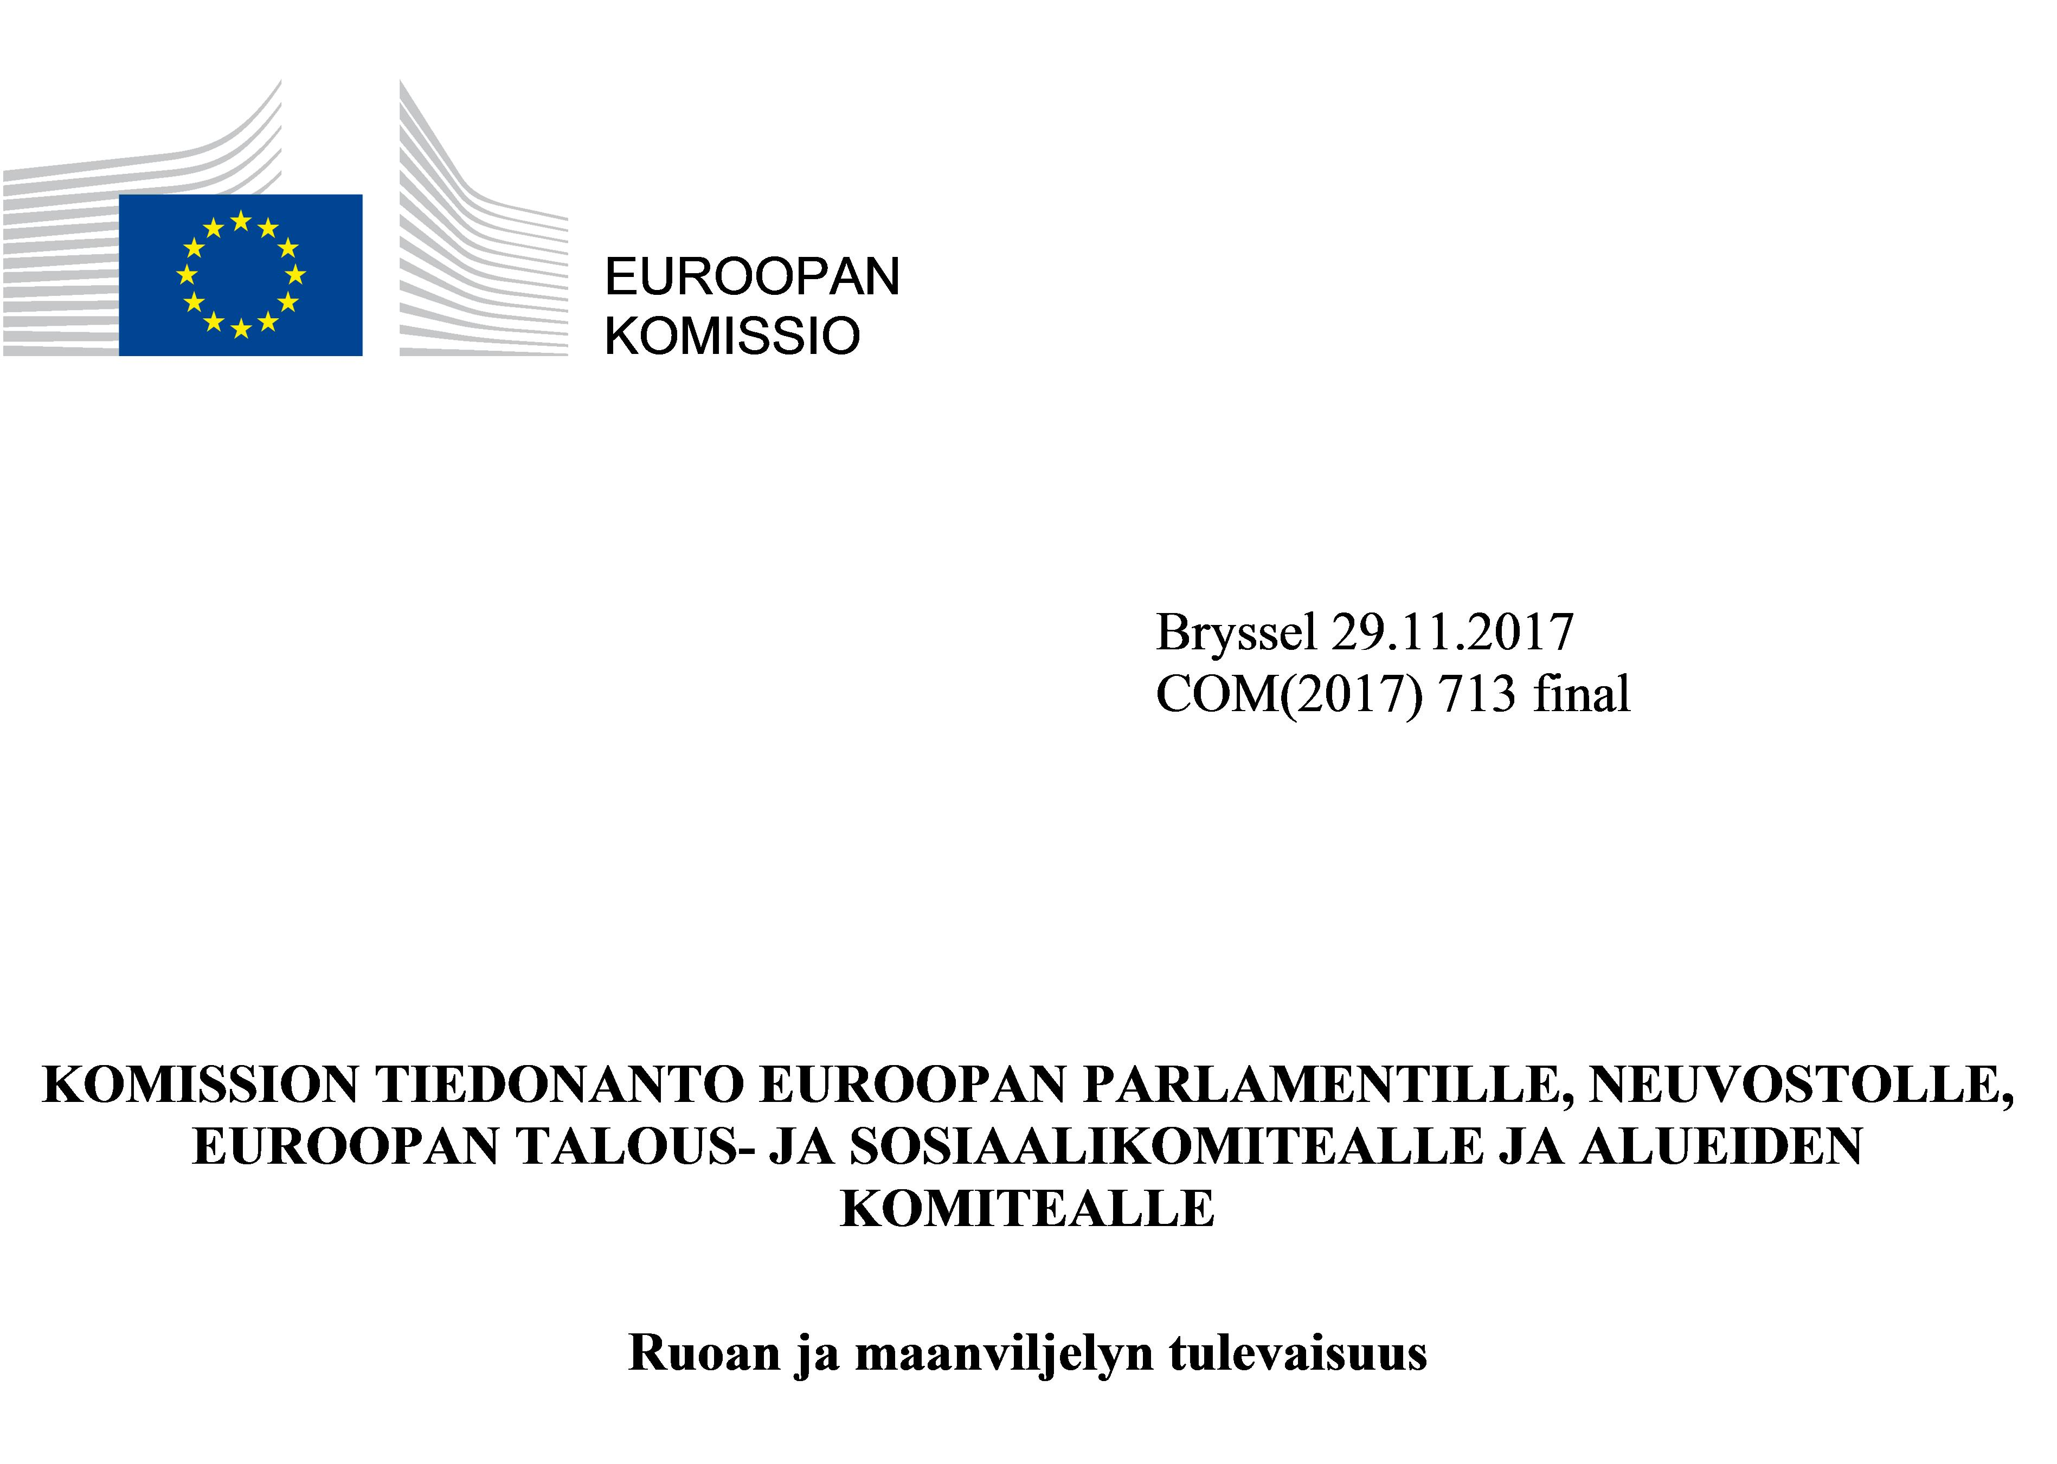

**Ruoan ja maanviljelyn tulevaisuus**

Sisältö

1. Uusi toimintaympäristö 3

2. Kohti uutta täytäntöönpanomallia ja yksinkertaisempaa yhteistä maatalouspolitiikkaa 9

3. Älykkäämpi, nykyaikainen ja kestävä yhteinen maatalouspolitiikka 11

3.1. Käytetään tutkimusta ja innovointia liittämään yhteen se, minkä tiedämme, ja se, mitä viljelemme 12

3.2. Tuetaan älykästä ja ilmastonkestävää maatalousalaa 14

3.2.1. Oikeudenmukainen tulotuki viljelijöiden toimeentulon turvaamiseksi 14

3.2.2. Tehostetaan viljelijöiden palkitsemista markkinoilla 16

3.2.3. Riskien hallinta 17

3.3. Vahvistetaan ympäristönhoitoa ja ilmastotoimia ja edistetään EU:n ympäristö- ja ilmastotavoitteiden saavuttamista 18

3.4. Lujitetaan maaseutualueiden sosioekonomista rakennetta 20

3.4.1. Kasvu ja työllisyys maaseutualueilla 20

3.4.2. Uusien viljelijöiden kiinnostuksen herättäminen 22

3.5. Vastataan kestävässä maataloustuotannossa kansalaisia askarruttaviin kysymyksiin – terveys, ravitsemus, elintarvikejäte, eläinten hyvinvointi 24

4. Yhteisen maatalouspolitiikan maailmanlaajuinen ulottuvuus 26

4.1. Kauppa 27

4.2. Muuttoliike 27

# Uusi toimintaympäristö

EU:n maatalousala ja maaseutualueet ovat tärkeitä tekijöitä unionin hyvinvoinnin ja tulevaisuuden kannalta. EU:n maatalous on yksi **maailman johtavista elintarvikkeiden tuottajista**, ja se takaa ruokaturvan yli 500 miljoonalle Euroopan kansalaiselle. EU:n viljelijät ovat myös tärkeitä **luonnonympäristön** säilyttäjiä, sillä he pitävät huolen luonnonvaroista, kuten maaperästä, vesistöistä, ilmasta ja luonnon monimuotoisuudesta, **48 prosentissa EU:n maa-alasta** (ja vielä lisäksi 36 prosentissa maa-alasta, jos metsänhoito otetaan huomioon) ja saattavat tärkeitä **hiilinieluja ja uusiutuvia luonnonvaroja teollisuuden ja energiasektorin** käyttöön. Viljelijät ovat myös suoraan riippuvaisia kyseisistä luonnonvaroista. Maatalouteen kytkeytyy suuri määrä työpaikkoja, joko suoraan maatalousalalla (tarjoaa säännöllisen työn 22 miljoonalle henkilölle) tai laajemmin elintarvikealalla (maatalous, elintarvikkeiden jalostus ja alan vähittäiskauppa ja palvelut tarjoavat yhdessä noin 44 miljoonaa työpaikkaa). **EU:n maaseutualueilla** elää **55 prosenttia EU:n kansalaisista[1]**, ja lisäksi ne ovat **tärkeitä alueita työn, virkistystoiminnan ja matkailun kannalta**.

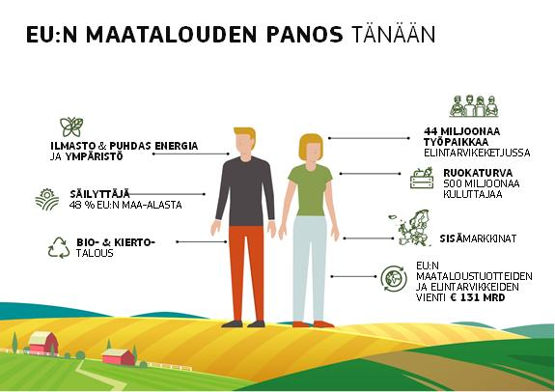

Kuva 1

Maatalouteen ja maaseutuun liittyviä etuja ei kuitenkaan voida pitää itsestäänselvyytenä. Toisin kuin useimpiin muihin talouden aloihin, maatalouteen vaikuttaa suuresti **sää**, ja lisäksi ala on toistuvasti alttiina **hintojen epävakauden**, **luonnononnettomuuksien** sekä **tautien ja tuholaisten** vaikutuksille. Tämän seurauksena joka vuosi vähintään 20 prosenttia viljelijöistä menettää yli 30 prosenttia tuloistaan kolmen edeltävän vuoden keskimääräiseen tuloon verrattuna. Samaan aikaan **luonnonvaroihin kohdistuva paine** on edelleen selvästi nähtävissä, ja osittain se perustuu tiettyihin maatalouden käytäntöihin. **Ilmastonmuutos** uhkaa pahentaa edellä mainittuja ongelmia. Tästä syystä yhteisen maatalouspolitiikan (YMP) olisi johdettava siirtymistä kestävämpään maatalouteen.

Yhteinen maatalouspolitiikka on mahdollistanut integroidumpien **sisämarkkinoiden** kehityksen. Yhteisen maatalouspolitiikan ansiosta EU:n maatalousala pystyy vastaamaan kansalaisten vaatimuksiin ruokaturvan ja elintarvikkeiden turvallisuuden, laadun ja kestävyyden osalta. Samaan aikaan alaa rasittavat kuitenkin heikkoon kannattavuuteen liittyvät haasteet. Siihen ovat syynä muun muassa EU:n tiukat tuotantonormit, tuotannontekijöiden korkeat kustannukset ja alkutuotannon hajanainen rakenne. Nyt ala kilpailee useimmilla sektoreilla maailmanmarkkinahinnoilla, on johtopaikalla elintarvikkeiden monipuolisuuden ja laadun osalta ja vie maataloustuotteita ja elintarvikkeita eniten maailmassa (viennin arvo oli 131 miljardia euroa vuonna 2016[2]).

**Hyvä tulos mutta työtä on vielä tehtävä**

Suorat tuet auttavat nykyisellään selviytymisessä seitsemää miljoonaa tilaa, joiden osuus viljelyalasta on 90 prosenttia. Niiden osuus EU:n maatalousväestön tuloista on noin 46 prosenttia, mutta joillakin alueilla ja sektoreilla paljon tätä suurempi. Siten ne toimivat tuloja vakauttavana tekijänä tilanteessa, jossa viljelijöihin vaikuttaa hintojen ja tuotannon suuri vaihtelevuus, ja myötävaikuttavat näin siihen, että elintärkeä ruoantuotanto säilyy korkealaatuisena koko EU:n alueella[3]. Suorien tukien vaikutusta täydentävät markkinavälineet. Lisäksi luonnonhaitta-alueille kohdennetaan erityistukea.

Maaseudun kehittämispolitiikalla panostetaan merkittävästi eri tavoin maatilatalouteen ja maaseudun tärkeisiin elinkeinoihin. Sillä tuetaan investoimista, tietämyksen lisäämistä, elintarvikeketjun organisoimista, ympäristönsuojelua ja ilmastotoimia. Tämä on perustana vuosien 2014–2020 maaseudun kehittämisohjelmissa, joilla parannetaan mahdollisuuksia investoimiseen ja riskinhallintaan. Maatalouden tuottavuutta ja kestävyyttä koskevan eurooppalaisen innovaatiokumppanuuden (EIP-AGRI) perustaminen on vauhdittanut tietämyksen kartuttamista ja jakamista. Merkittäviä toimia tarvitaan kuitenkin vielä tietämyksen saattamiseksi paremmin viljelijöiden ulottuville[4].

Paljon voidaan oppia yhteisen maatalouspolitiikan uudistamisesta ja yksinkertaistamisesta vuoden 2017 alkupuoliskolla järjestetystä julkisesta kuulemisesta[5]. Sen perusteella vallitsee laaja yksimielisyys siitä, että yhteisen maatalouspolitiikan nykyisten välineiden avulla voidaan vastata tämänkertaisiin haasteisiin menestyksekkäästi vain joiltakin osin. Tämä koskee myös ympäristöön ja ilmastoon liittyviä haasteita, joiden osalta suurin osa viljelijöistä ja muista toimijoista katsoo, että yhteisellä maatalouspolitiikalla olisi tehtävä nykyistä enemmän. Samalla korostetaan, että liiallinen byrokratia on suurin syy siihen, ettei nykyisellä politiikalla saavuteta kunnolla sen tavoitteita.

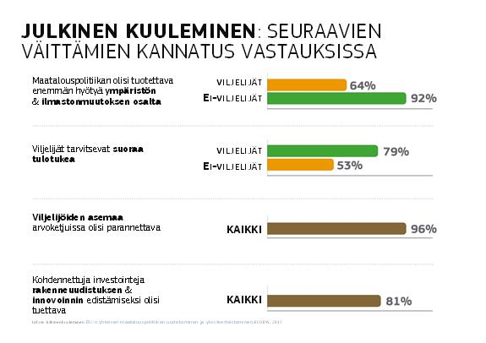

**Kuva 2**

Maahan liittyvät toimenpiteet ovat keskeisiä ympäristöä ja ilmastoa koskevien EU:n tavoitteiden kannalta, ja viljelijät ovat ensisijaisia talouden toimijoita näiden merkittävien yhteiskunnallisten tavoitteiden saavuttamiseksi. Tältä osin on tarkasteltava suoria tukia, jotta voidaan varmistaa, että suurta osaa aktiivisessa viljelyssä olevasta EU:n maa-alasta hoidetaan tavalla, josta on hyötyä ympäristölle. Nykyiset pinta-alaperusteiset maaseudun kehittämistuet perustuvat tähän ajatukseen. Osittain yhteisen maatalouspolitiikan ansiosta luonnonmukainen viljely on laajentunut merkittävästi, ja vuonna 2015 se kattoi 6 prosenttia käytössä olevasta maatalousmaasta, kun vastaava luku vuonna 2000 oli 2 prosenttia.

Viherryttämisen[6] täytäntöönpanon ei aina katsota olevan niin kunnianhimoista kuin oli tarkoitus, ja julkisessa kuulemisessa sitä pidettiin kaikkein työläämpänä ja monimutkaisimpana yhteisen maatalouspolitiikan osa-alueena, joka rajoittaa politiikan vaikuttavuutta. Samaan aikaan ilmastonmuutoksesta on tullut yhä polttavampi kysymys, josta tulevaisuudessa aiheutuu viljelijäväestölle merkittävät kustannukset.[7]

Saman näkemyksen on tuonut esille REFIT-foorumi, joka on pitänyt keskeisenä nykyisiin viherryttämistoimenpiteisiin liittyvää liiallista hallinnollista rasitetta, valvonta- ja tarkastusjärjestelmää sekä kasvavaa päällekkäisyyttä ensimmäisen ja toisen pilarin välillä[8]. Kuten REFIT-foorumi ilmoitti, on tarpeen vähentää yhteisen maatalouspolitiikan sääntelytaakkaa, parantaa sen kustannustehokkuutta varmistaen samalla, että tavoitteet saavutetaan, ja integroida se muihin politiikan aloihin.

Ensimmäinen yhteisen maatalouspolitiikan nykyisen yhteisen seuranta- ja arviointikehyksen täytäntöönpanoa koskeva kertomus, johon sisältyvät myös ensimmäiset tulokset, on tarkoitus antaa Euroopan parlamentille ja neuvostolle vuonna 2018. Komission ehdotusta vuoden 2020 jälkeiseksi yhteiseksi maatalouspolitiikaksi tukevassa vaikutusten arvioinnissa on tarkoitus ottaa huomioon kaikki käytettävissä oleva näyttö politiikalla siihen mennessä saavutetuista tuloksista (myös REFIT-foorumin arviointitulokset ja näkemykset) ja käyttää tätä tietoa, kun analysoidaan yksittäisiä ratkaisuja tulevaisuutta varten.

**Kestävä yhteinen maatalouspolitiikka**

Samalla, kun yhteisellä maatalouspolitiikalla on viety eteenpäin sille **perussopimuksessa asetettuja tavoitteita**, se on **koko ajan kehittynyt ja tuonut EU-tason lisäarvoa**. Siinä on myös lisätty merkittävästi **ympäristö- ja ilmastoasioiden** sekä **laajemman maaseutukontekstin** painotusta maatalouden harjoittamisen yhteydessä. Tämän ansiosta ala on pystynyt lisäämään tuottavuuttaan lähes 9 prosenttia vuodesta 2005 ja samalla vähentämään kasvihuonekaasupäästöjä 24 prosenttia vuodesta 1990 ja vähentämään lannoitteiden käyttöä, mikä on vaikuttanut myönteisellä tavalla veden laatuun. Ilman voimakkaampaa ja kunnianhimoisempaa poliittista tukea on kuitenkin epätodennäköistä, että EU:n maatalouden päästöt vähenisivät jatkossakin samaa tahtia. Yhteisen maatalouspolitiikan on reagoitava tehokkaammin edellä mainittuihin haasteisiin, ja sen on oltava keskeisessä roolissa toteuttamassa Junckerin painopisteitä johdonmukaisesti suhteessa muihin politiikkoihin, erityisesti

* edistäen laadukasta **työllisyyttä, kasvua ja investointia**;
* hyödyntäen **energiaunionin, kiertotalouden ja biotalouden** mahdollisuudet ja samalla vahvistaen **ympäristönhoitoa sekä ilmastonmuutoksen torjuntaa ja siihen sopeutumista**;
* tuoden **tutkimus ja innovointi** ulos laboratorioista pelloille ja markkinoille;
* yhdistäen viljelijät ja maaseutu kaikilta osin **digitalouteen**; ja
* ottaen osaa Euroopan komission **muuttoliike**agendaan.

Samaan aikaan EU on sitoutunut voimakkaasti **Pariisin sopimusta (COP 21) ja Yhdistyneiden kansakuntien kestävän kehityksen tavoitteita** koskevaan toimintaan. Yhteinen maatalouspolitiikka on eritoten perusta ilmasto- ja energiapuitteiden 2030 toimille; niissä maatalousalaa kehotetaan ottamaan osaa koko talouden kattavaan 40 prosentin päästövähennystavoitteeseen ja EU:n sopeutumisstrategiaan. Euroopan maatalouden on myös lisättävä panostustaan EU:n ympäristötavoitteiden osalta. Näitä sitoumuksia ei voida täyttää ilman viljelijöitä, metsänhoitajia ja muita maaseudun toimijoita, joiden hoidossa on yli puolet EU:n maa-alasta ja jotka käyttävät ja suojaavat siihen liittyviä luonnonvaroja ja saattavat suuria hiilinieluja ja uusiutuvia luonnonvaroja teollisuuden ja energiasektorin käyttöön. Tämän vuoksi **uuden nykyaikaisemman yhteisen maatalouspolitiikan olisi lisättävä tuottamaansa EU-tason lisäarvoa ottamalla huomioon nykyistä tiukemmat ympäristö- ja ilmastotavoitteet sekä kansalaisten huolet maataloustuotannon kestävyydestä**.

Vuonna 2016 annetussa Cork 2.0 -julistuksessa ”Parempi elämä maaseutualueilla” esitetään konkreettisina tavoitteina, miten EU:n maatalous ja maaseutu voivat menestyä tulevaisuudessa ja olla omalla panoksellaan osa yhteiskuntaa. Siinä esitetään yhteisen maatalouspolitiikan uudistamista koskeva toimintasuunnitelma, jotta politiikalla saavutettaisiin paremmin tuloksia ja se vastaisi tämän päivän haasteita. Erityisesti taitojen, julkisten palvelujen ja infrastruktuurin kehittäminen sekä toimintakyvyn vahvistaminen ovat tarpeen vireiden maaseutuyhteisöjen luomiseksi.

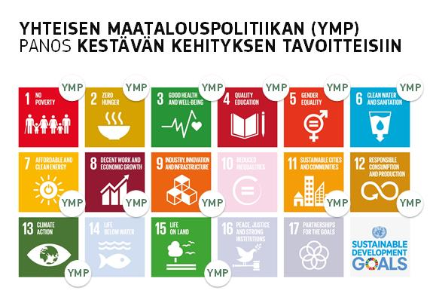

Kuva 3

**Julkisessa kuulemisessa** painotettiin kestävyyden kolmen ulottuvuuden (taloudellinen, ympäristöön liittyvä ja sosiaalinen) merkitystä ja yhdistettiin ne laajempaan, politiikan **nykyaikaistamista** ja **yksinkertaistamista** koskevaan tarpeeseen.

Komission 1. maaliskuuta 2017 antamalla **valkoisella kirjalla Euroopan tulevaisuudesta** käynnistettiin laaja-alainen keskustelu huomispäivän EU:sta, ja siinä kehotettiin unionia ja sen jäsenvaltioita parantamaan vuorovaikutusta kansalaisten kanssa, toimimaan vastuullisesti heitä kohtaan ja toteuttamaan nopeammin ja paremmin se, mistä on yhteisesti sovittu, kuten Euroopan sosiaalisten oikeuksien pilari. Keskustelua elävöitti entisestään EU:n rahoituksen tulevaisuudesta 28. kesäkuuta 2017 julkaistu komission pohdinta-asiakirja, jossa esitetään vaihtoehtoja ja skenaarioita EU:n talousarvion tulevalle suunnalle, muun muassa yhtenä vaihtoehtona yhteisen maatalouspolitiikan tietynasteinen yhteisrahoitus ja sen vaikutukset. Kuten pohdinta-asiakirjassa muistutetaan, EU:n talousarviossa olisi jatkossakin käsiteltävä kulloisenkin ajankohdan kehityssuuntauksia, jotka muovaavat EU:ta tulevina vuosina. On myös joukko uusia haasteita, joiden osalta on tarpeen lisätä EU:n talousarviosta saatavaa rahoitusta. Tältä osin kaikkia nykyisiä välineitä, myös yhteistä maatalouspolitiikkaa, täytyy tarkastella uudelleen. Sen vuoksi tässä tiedonannossa ei ennakoida kyseisen keskustelun tuloksia eikä ehdotuksia seuraavaksi monivuotiseksi rahoituskehykseksi (MRK).

EU:n tulevaa rahoitusta koskevassa pohdinta-asiakirjassa vaaditaan muutosta kohti uutta kestävää kasvua, jossa yhdistyy taloudellisten, sosiaalisten ja ympäristönäkökohtien tarkastelu kokonaisvaltaisella ja yhdennetyllä tavalla ja jossa julkishyödykkeiden tarjontaa painotetaan aiempaa enemmän.

Tätä taustaa vasten yhteisen maatalouspolitiikan on siirryttävä kehityksessään seuraavaan vaiheeseen – nykyaikaistamisen ja yksinkertaistamisen kautta ja yhteydessä muihin EU-politiikkoihin. Näin sillä voidaan vastata moninaisiin vaikeisiin haasteisiin ja saada unionin maatalousala ja maaseutualueet yltämään parhaimpaansa samalla, kun painotetaan aiempaa enemmän tiukkoja vaatimuksia ja tosiasiallisia tuloksia, sekä tukea viljelijöitä tulevien haasteiden ja muutosten ennakoinnissa.

# Kohti uutta täytäntöönpanomallia ja yksinkertaisempaa yhteistä maatalouspolitiikkaa

Yhteistä maatalouspolitiikkaa on kehitettävä eri tavoin ja on terävöitettävä sen kykyä vastata haasteisiin ja mahdollisuuksiin sellaisina kuin ne ilmenevät EU:n tasolla, kansallisella, alueellisella ja paikallisella tasolla ja tilatasolla. Tältä osin on myös sujuvoitettava yhteisen maatalouspolitiikan hallinnointia, parannettava sen kykyä edistää EU:n tavoitteita ja vähennettävä merkittävästi politiikkaan liittyvää byrokratiaa ja hallinnollista rasitetta.

Yhteisen maatalouspolitiikan täytäntöönpanojärjestelmä nojaa koko EU:n kattaviin yksityiskohtaisiin vaatimuksiin, ja sille ovat tyypillisiä tiukat valvonta-, seuraamus- ja tarkastusjärjestelyt. Säännöt ovat usein hyvin sitovia, aina tilatasolle asti. Unionin hyvin erilaisissa viljely- ja ilmasto-oloissa eivät ’ylhäältä alas’- ja ’yksi sopii kaikille’ -lähestymistavat kuitenkaan sovellu tuottamaan toivottuja tuloksia ja EU-tason lisäarvoa.

Tulevan yhteisen maatalouspolitiikan täytäntöönpanomallissa **unionin olisi vahvistettava politiikan perusparametrit** (yhteisen maatalouspolitiikan tavoitteet, toimenpiteiden päätyypit, perusvaatimukset), kun taas **jäsenvaltioiden olisi kannettava nykyistä enemmän vastuuta** siitä, kuinka **ne edistävät yhteisen maatalouspolitiikan tavoitteita ja saavuttavat sovitut päämäärät**.Yhteisen maatalouspolitiikan tavoitteiden on vastattava EU:n perussopimuksen tavoitteita mutta myös jo sovittuja, esimerkiksi ympäristöä ja ilmastoa (COP 21) koskevia tavoitteita ja päämääriä sekä joitakin kestävän kehityksen tavoitteita. Yhteisen maatalouspolitiikan strategisia suunnitelmia laatiessaan jäsenvaltiot ottavat huomioon omat hyväksytyt, EU:n ympäristö- ja ilmastolainsäädäntöön ja -toimintaperiaatteisiin[9] perustuvat suunnitteluvälineensä. Samaan aikaan jäsenvaltioiden vastuulla olisi järjestää tulosten uskottava seuranta ja raportointi varmistukseksi talousarviota varten.

Nojautumalla enemmän toissijaisuusperiaatteeseen olisi mahdollista ottaa paremmin huomioon paikalliset olosuhteet ja tarpeet kyseisten tavoitteiden ja päämäärien yhteydessä. Jäsenvaltioiden vastuulla olisi mukauttaa yhteisen maatalouspolitiikan toimenpiteitä siten, että ne pystyvät edistämään EU:n tavoitteiden toteutumista mahdollisimman suurella panoksella. Samalla, kun säilytettäisiin nykyiset hallintorakenteet (joilla on edelleen voitava varmistaa seuranta ja toteutuminen politiikan kaikkien tavoitteiden osalta), jäsenvaltioilla olisi myös **enemmän sananvaltaa** tuensaajiin sovellettavan **vaatimustenmukaisuus- ja valvontakehyksen suunnittelussa** (ml. tarkastukset ja seuraamukset).

EU-tason lisäarvon kasvattamiseksi ja toimivien maatalouden sisämarkkinoiden säilyttämiseksi jäsenvaltioiden ei pitäisi tehdä päätöksiään erikseen vaan ne olisi tehtävä osana jäsenneltyä menettelyä, joka luotaisiin laatimalla **yhteisen maatalouspolitiikan strateginen suunnitelma**. Se kattaisi sekä ensimmäisen että toisen pilarin toimenpiteet ja varmistaisi näin, että politiikka on johdonmukaista koko tulevan yhteisen maatalouspolitiikan osalta sekä suhteessa muihin politiikkoihin. Siten täytäntöönpanomalli takaisi edelleen tasavertaiset toimintaolosuhteet, koska siinä säilyisivät politiikan yleinen luonne ja sen kaksi pilaria. Komissio arvioisi ja hyväksyisi kyseiset suunnitelmat pyrkien maksimoimaan sen, kuinka yhteisellä maatalouspolitiikalla edistetään EU:n painopisteitä ja tavoitteita ja kuinka jäsenvaltiot saavuttavat ilmasto- ja energiatavoitteensa. Tämä on tärkeää sen varmistamiseksi, että jäsenvaltiot soveltavat ympäristö- ja ilmastotavoitteiden toteuttamiseen yhteistä lähestymistapaa. Suurempi kunnianhimo on tältä osin ainoa mahdollinen vaihtoehto.

Suunnittelumenettely olisi laadittava paljon yksinkertaisemmaksi, ja sen olisi jäätävä mutkikkuudessa kauas nykyisestä maaseudun kehittämisen ohjelmasuunnittelusta. Tämä tarkoittaa etenkin vaatimustenmukaisuuteen liittyvien sitovien seikkojen, kuten toimenpiteitä koskevien yksityiskohtien ja tukikelpoisuussääntöjen poistamista EU:n lainsäädännöstä. Tällainen yksinkertaistus suosisi yhdennettyjä ja innovatiivisia toimintamalleja ja tekisi politiikkakehyksestä mukautuvaisemman ja suotuisamman innovoinnille.

Edellä sanottu tarkoittaa, että yhteisessä maatalouspolitiikassa ja jäsenvaltioiden suunnitelmissa olisi keskityttävä ennen kaikkea tavoitteisiin ja odotettuihin tuloksiin, jolloin jäsenvaltioilla ja alueilla olisi riittävästi liikkumavaraa käsitellä omia erityistilanteitaan. Tuloksiin keskittyvää talousarviota koskevan komission lähestymistavan mukaisesti **tulevan täytäntöönpanojärjestelmän** olisi näin ollen **suuntauduttava enemmän tuloksiin**, siinä olisi vahvistettava **toissijaisuusperiaatetta** antamalla jäsenvaltioille suurempi rooli yhteisen maatalouspolitiikan ohjelmien kehittämisessä, sillä olisi pyrittävä saavuttamaan **sovitut realistiset ja asianmukaiset tavoitteet** ja sen ansiosta olisi voitava vähentää tuensaajiin kohdistuvaa **EU:hun liittyvää hallinnollista rasitetta**. Tässä yhteydessä yksinkertaistetut kustannusvaihtoehdot ja nykyaikaiset teknologiat tarjoavat valtavasti mahdollisuuksia vähentää kyseistä rasitetta, erityisesti tarkastusten osalta. Sekä viljelijöiden että kansalaisten olisi voitava käyttää hyödykseen tällaista uutta kehitystä, johon liittyy sitovia sääntöjä aikaisempaa vähemmän.

Tällä tavoin yhteisen maatalouspolitiikan järjestelmässä olisi oltava mahdollista kohdentaa toimenpiteitä selkeästi määriteltyjä taloudellisia, sosiaalisia ja ympäristöä koskevia tavoitteita varten ja samalla ottaa huomioon asianomaisten alueiden tarpeet ja pyrkimykset, Cork 2.0 -julistuksen mukaisesti.

Toisena komission keskeisenä tehtävänä olisi tietenkin valvoa tulosten syntymistä sekä EU:n perussääntöjen ja kansainvälisten sitoumusten noudattamista hyvin suunnitellun tarkastus- ja varmistusjärjestelmän puitteissa. Tätä varten varmistusprosessi olisi mukautettava tuloksiin suuntautuneen politiikkamallin vaatimuksiin, mihin kuuluu luotettavien ja mitattavissa olevien indikaattorien sekä uskottavan tulosseurannan ja -raportoinnin kehittäminen ja soveltaminen.

# Älykkäämpi, nykyaikainen ja kestävä yhteinen maatalouspolitiikka

Euroopan kansalaisilla olisi jatkossakin oltava mahdollisuus saada turvallista, hyvälaatuista, kohtuuhintaista, ravitsevaa ja monipuolista ruokaa. Tapa, jolla ruoka on tuotettu ja pidetty kaupan, olisi mukautettava kansalaisten odotuksiin, erityisesti niiden, jotka koskevat terveyteen kohdistuvia vaikutuksia, ympäristöä ja ilmastoa. Tämän varmistamiseksi ja kun otetaan huomioon maailman kasvava väestö, suurentunut ympäristöpaine ja ilmastonmuutos, yhteisen maatalouspolitiikan on kehityttävä jatkuvasti, säilyttävä markkinasuuntautuneena ja tuettava edelleen EU:n perheviljelmämallia unionin kaikilla alueilla. Yhteisellä maatalouspolitiikalla on myös tuettava ponnisteluja EU:hun suuntautuvan muuttoliikkeen perussyiden ratkaisemiseksi, ja sen on sovittava yhteen näiden ponnistelujen kanssa.

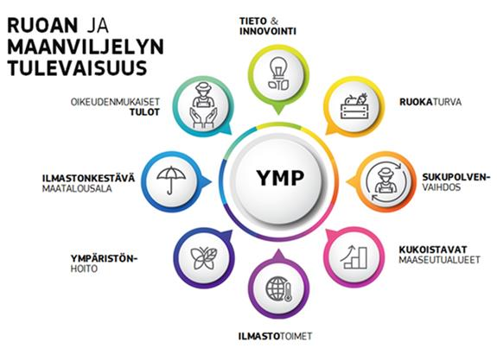

Kuva 4

Edellä mainitut tavoitteet voidaan saavuttaa tukeutumalla tuloksiin, joita yhteisellä maatalouspolitiikalla on jo sen tavoitteiden kautta saavutettu uudessa talous-, ilmasto-, ympäristö-, yhteiskunta-, teknologia-, teollisuus- ja politiikkakontekstissa. Seuraavassa jaksossa esitetään tulevan yhteisen maatalouspolitiikan keskeiset tavoitteet:

* tuetaan älykästä ja ilmastonkestävää maatalousalaa;
* tuetaan ympäristönhoitoa ja ilmastotoimia ja edistetään EU:n ympäristö- ja ilmastotavoitteita;
* lujitetaan maaseutualueiden sosioekonomista rakennetta.

Mainittujen tavoitteiden toteutumiseksi maatalousala ja EU:n maaseutualueet on nivottava tiiviimmin inhimillisen pääoman kehittämiseen ja tutkimukseen. Innovoinnin tukea on lisättävä.

Tulevan yhteisen maatalouspolitiikan on myös edelleen keskityttävä yhteiskunnan odotuksiin kestävästä ruoantuotannosta, erityisesti elintarvikkeiden turvallisuuden, elintarvikkeiden laadun sekä ympäristöä ja eläinten hyvinvointia koskevia normien osalta.

## Käytetään tutkimusta ja innovointia liittämään yhteen se, minkä tiedämme, ja se, mitä viljelemme

Eri alojen innovaatiot (maanviljelyn luontoon perustuvat ratkaisut, eläinten kasvatus, vertikaalinen viljely, kotieläinjalostus ja biologiset, teknologiset, digitaaliset, organisatoriset ja tuotteisiin liittyvät ratkaisut) ovat saatavilla ja voivat palvella EU:n maatalous- ja elintarvikejärjestelmien monitoiminnallisuutta. Tutkimus ja innovointi ovat osa edistyksen perustaa kaikissa EU:n maatalousalan ja maaseutualueiden haasteissa, olivatpa ne taloudellisia, ympäristöön liittyviä tai sosiaalisia. Maaseutualueiden tarpeet ja panostus olisi otettava selkeästi huomioon EU:n tutkimusagendalla, ja **innovoinnin edistämiseksi** uudella yhteisellä maatalouspolitiikalla on luotava uusia **synergioita tutkimus- ja innovointipolitiikan kanssa**.

**Tekniikan kehitys ja digitalisaatio** tekevät mahdollisiksi pitkät harppaukset resurssitehokkuudessa vieden eteenpäin ympäristön ja ilmaston suhteen älykästä maataloutta, joka vähentää maatalouden ympäristö- ja ilmastovaikutuksia, lisää ilmastonkestävyyttä ja maaperän terveyttä ja vähentää viljelijöille aiheutuvia kustannuksia. Uuden teknologian omaksuminen maataloudessa ei kuitenkaan vielä vastaa odotuksia, ja erityisesti on ratkaistava teknologian saatavuuden ongelma pienillä ja keskisuurilla tiloilla.

Ei pelkästään teknologian vaan myös **luotettavan, relevantin ja uuden tiedon saatavuus on hyvin epätasaista eri puolilla unionia**.Tämä heikentää tietyillä yhteisen maatalouspolitiikan välineillä saavutettavaa tulosta sekä maatalousalan kilpailukykyä ja kehittymismahdollisuuksia kokonaisuudessaan. Sitä vastoin yhteisen maatalouspolitiikan mahdollisuus lisätä tiedon liikkumista eri puolilla EU:ta olevien kumppanien välillä voi tuottaa merkittävää lisäarvoa, sillä sen ansiosta säästetään kustannuksissa, lisätään EU:n rahoituksen vaikutusta ja lisätään innovointia eri puolilla EU:ta.

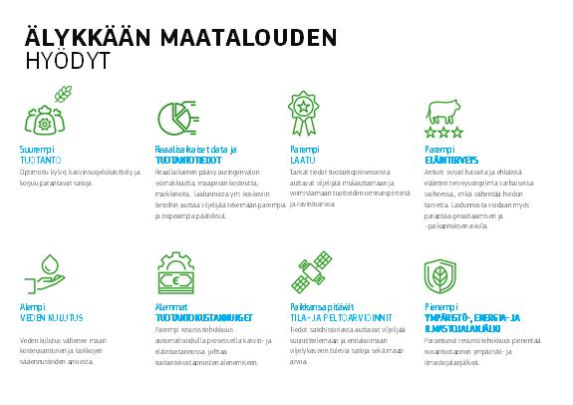

Kuva 5

**Tiedonvälityksen, innovoinnin ja teknologian tukeminen on tulevan yhteisen maatalouspolitiikan valmistelulle ratkaisevan tärkeää.** Taloudellisten, sosiaalisten tai ympäristönsuojelun tasoa koskevien tulosten parantamiseen sekä ilmastonmuutokseen sopeutumiseen ja sen hillitsemiseen tähtäävät ohjelmat yhdistetään neuvontapalveluihin, jotka tarjoavat tietoa, neuvontaa, osaamista ja innovointia.

Maatalouden tuottavuutta ja kestävyyttä koskeva eurooppalainen innovaatiokumppanuus (EIP-AGRI) sekä vesialan eurooppalainen innovaatiokumppanuus ovat osoittaneet arvonsa maatalousalan kannustamisessa innovointiin. Kumppanuudella on rahoitettu monen osanottajan pilottihankkeita, ja se verkostoituu parhaillaan eri puolilla Eurooppaa saattaakseen uuden tiedon yleisesti saataville. Menestys riippuu neuvojien, maatalouden koulutusjärjestelmien, tutkijoiden ja viljelijäjärjestöjen, joita usein kutsutaan yhteisesti **maatalouden tieto- ja innovointijärjestelmäksi** (AKIS), kokonaissuorituksesta, ja tämä järjestelmä toimii hyvin eri tavoin eri jäsenvaltioissa. Maatalousneuvojien rooli on erityisen tärkeä. Nykyaikaisen yhteisen maatalouspolitiikan olisi tuettava maatalouden neuvontapalvelujen kehittämistä AKIS-järjestelmien puitteissa. Tämä olisi asetettava edellytykseksi yhteisen maatalouspolitiikan strategisten suunnitelmien hyväksymiselle. Tätä olisi helpotettava lisäämällä tukea viljelijöiden vertaisvaihdolle, verkostoitumiselle ja yhteistyölle esimerkiksi **tuottajaorganisaatioiden** kautta, sillä ne voivat olla viljelijöille tärkeitä säännöllisesti toimivia tietämyksen jaon, innovoinnin ja kustannussäästön välineitä.

## Tuetaan älykästä ja ilmastonkestävää maatalousalaa

### Oikeudenmukainen tulotuki viljelijöiden toimeentulon turvaamiseksi

Kuten *EU:n tulevaa rahoitusta koskevassa pohdinta-asiakirjassa* korostetaan, suorat tuet kattavat osan maataloustulon ja muilla talouden aloilla saatavan tulon erotuksesta. Ne muodostavat tulojen osalta tärkeän turvaverkon ja varmistavat maatalouden harjoittamisen unionin kaikissa osissa, myös luonnonhaitta-alueilla (jotka saavat tulotukea myös maaseudun kehittämispolitiikan puitteissa), erilaisin taloudellisin, ympäristöä koskevin ja sosiaalisin etuuksin, joihin sisältyy myös julkishyödykkeiden tuottaminen. Sen vuoksi suorat tuet ovat jatkossakin olennainen osa yhteistä maatalouspolitiikkaa sille EU:n perussopimuksen mukaan kuuluvien velvoitteiden mukaisesti.

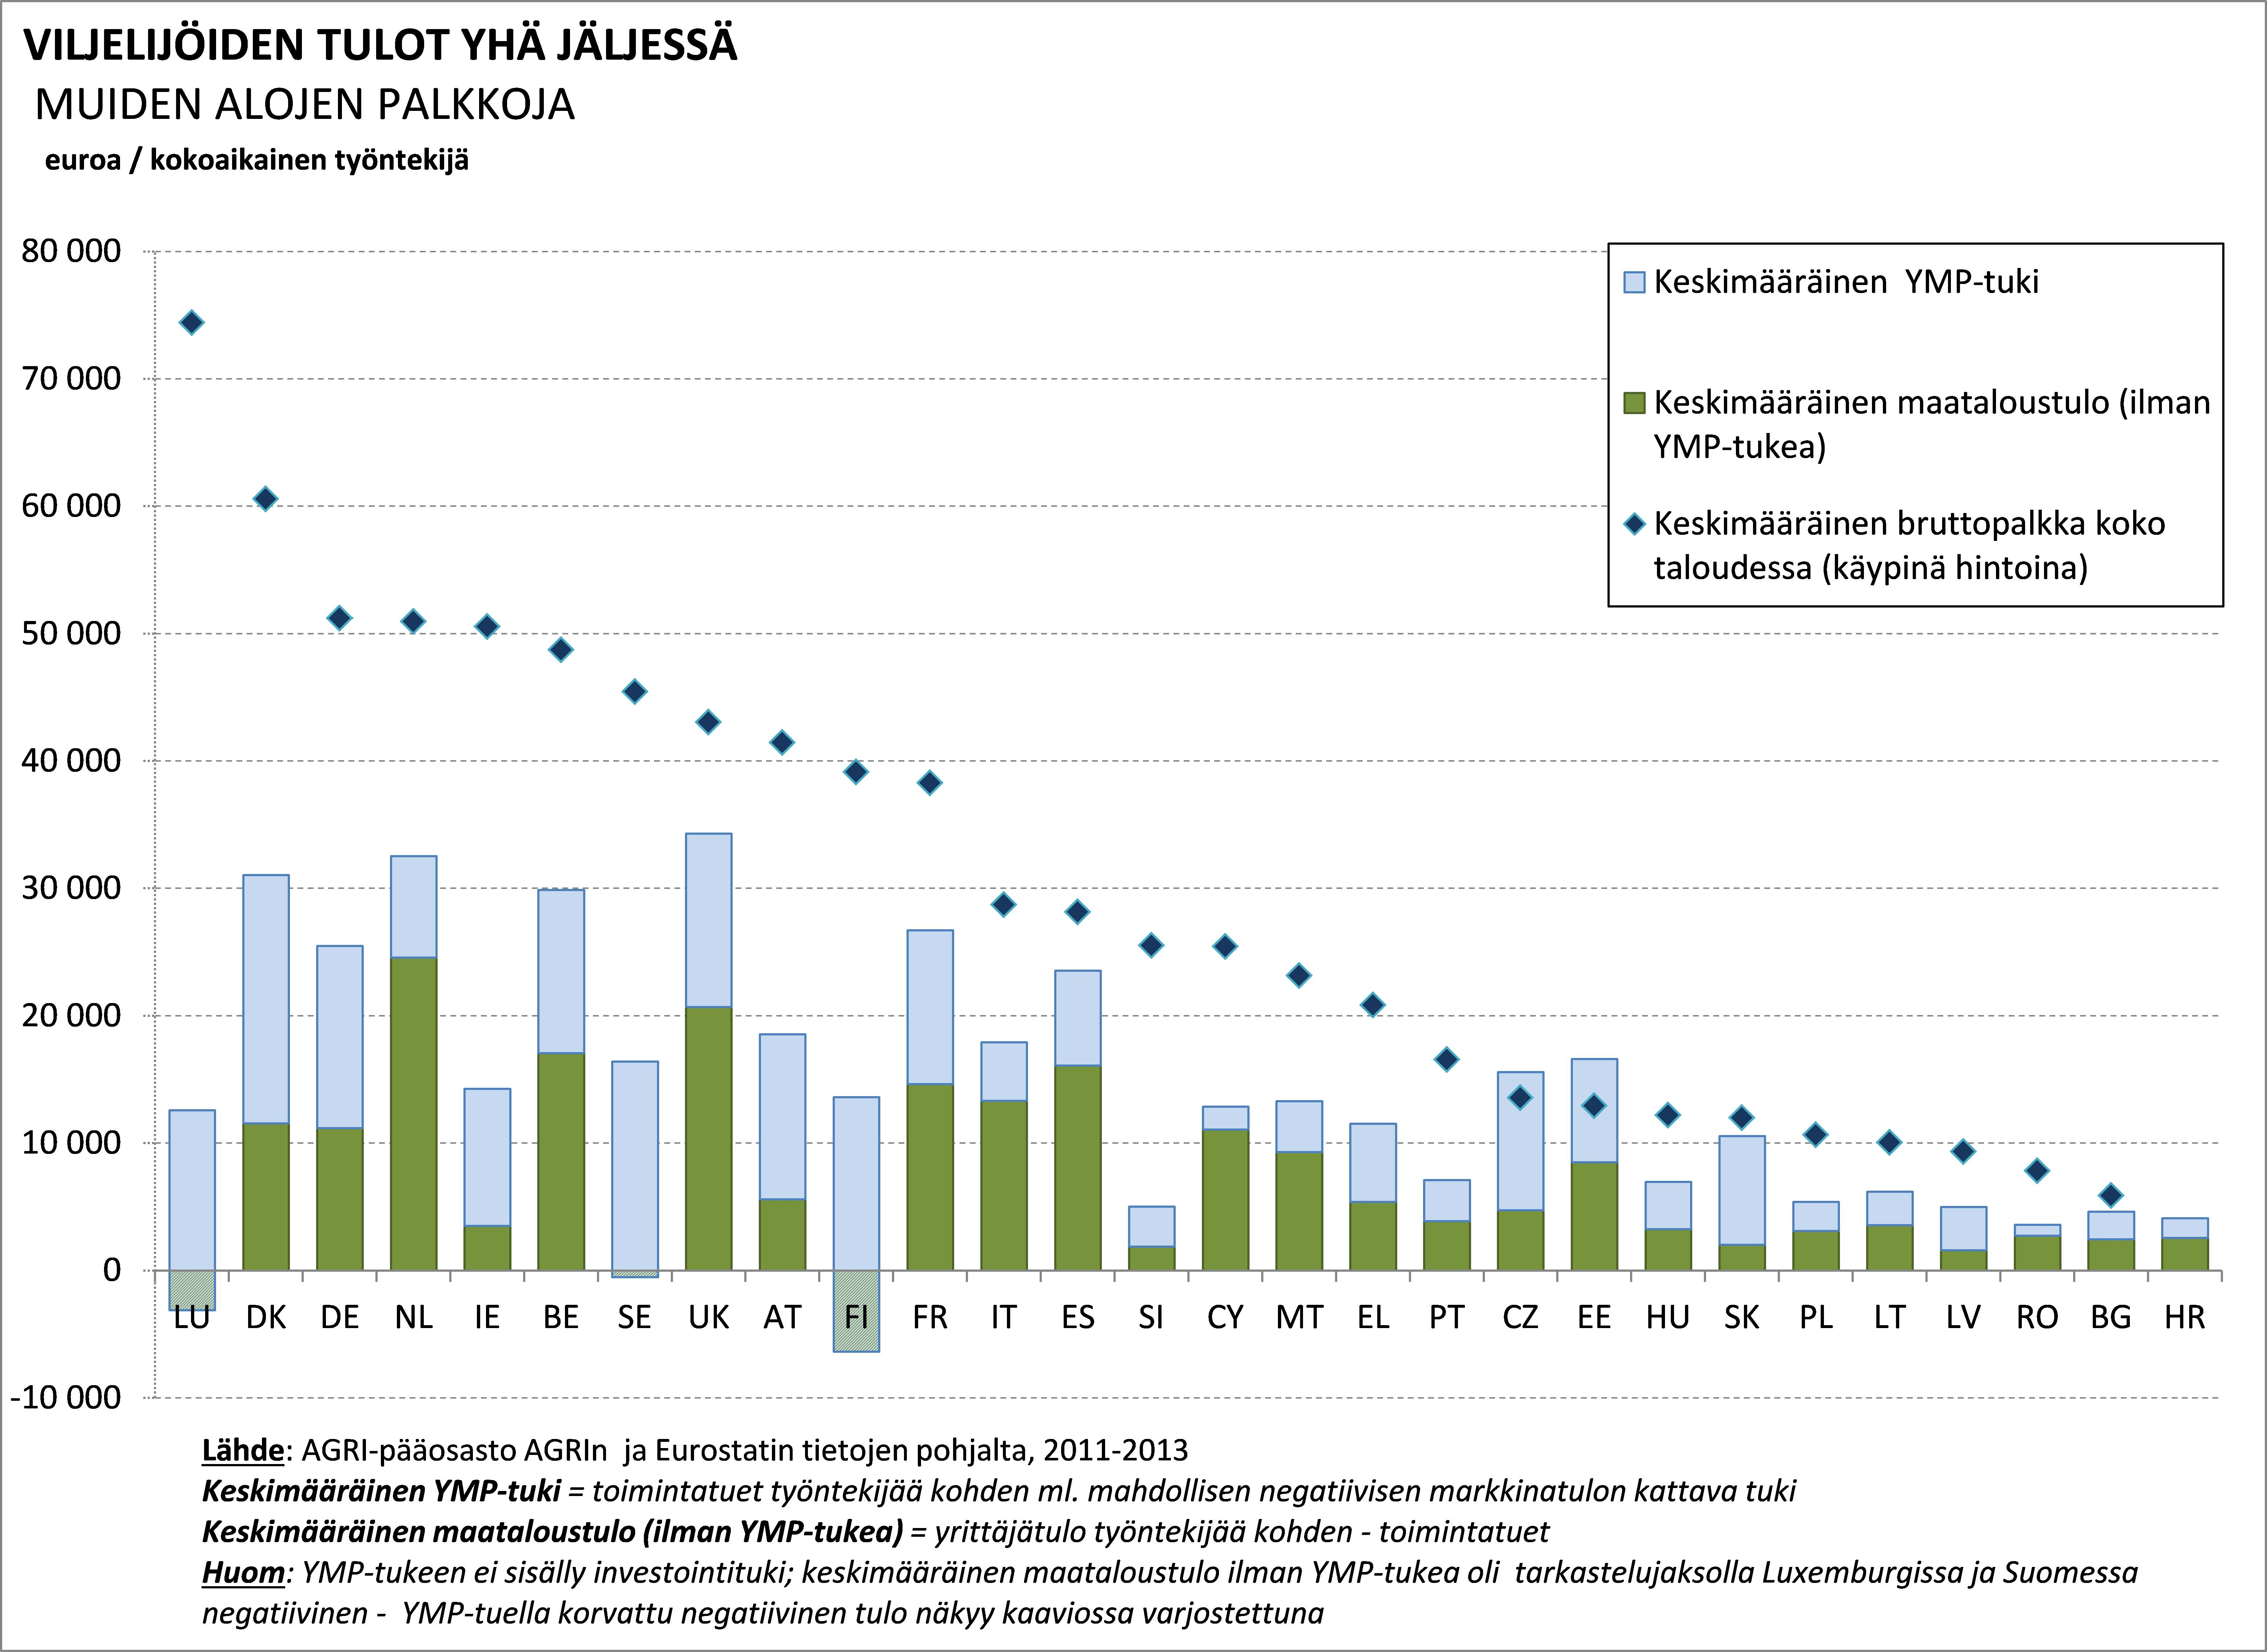Kuva **6**

Vaikka suoriin tukiin maataloustulon vakauttajana suhtaudutaan yleisesti myönteisesti, se että 20 prosenttia viljelijöistä saa 80 prosenttia tuista kirvoittaa joskus syytöksiä epäoikeudenmukaisuudesta. Kyseiset luvut kuvastavat järjestelmää, jossa tuet liittyvät viljelijöiden vähemmistölle keskittyneeseen maa-alaan. Puolet yhteisen maatalouspolitiikan mukaisen tuen saajista on hyvin pieniä tiloja ja puolet tuista menee keskisuurille ammattimaista maataloutta harjoittaville perheviljelmille, mutta on totta, että tuen tasapainoisempaa jakautumista olisi edistettävä. Suorat tuet täyttävät tehtävänsä tehokkaammin ja vaikuttavammin, jos niitä yksinkertaistetaan ja ne kohdennetaan paremmin. Kaikissa muutoksissa olisi kuitenkin säilytettävä yksi politiikan keskeisistä eduista eli yhteisellä maatalouspolitiikalla vuosien kuluessa muodostettuja hyvin toimivia sisämarkkinoita on suojattava.

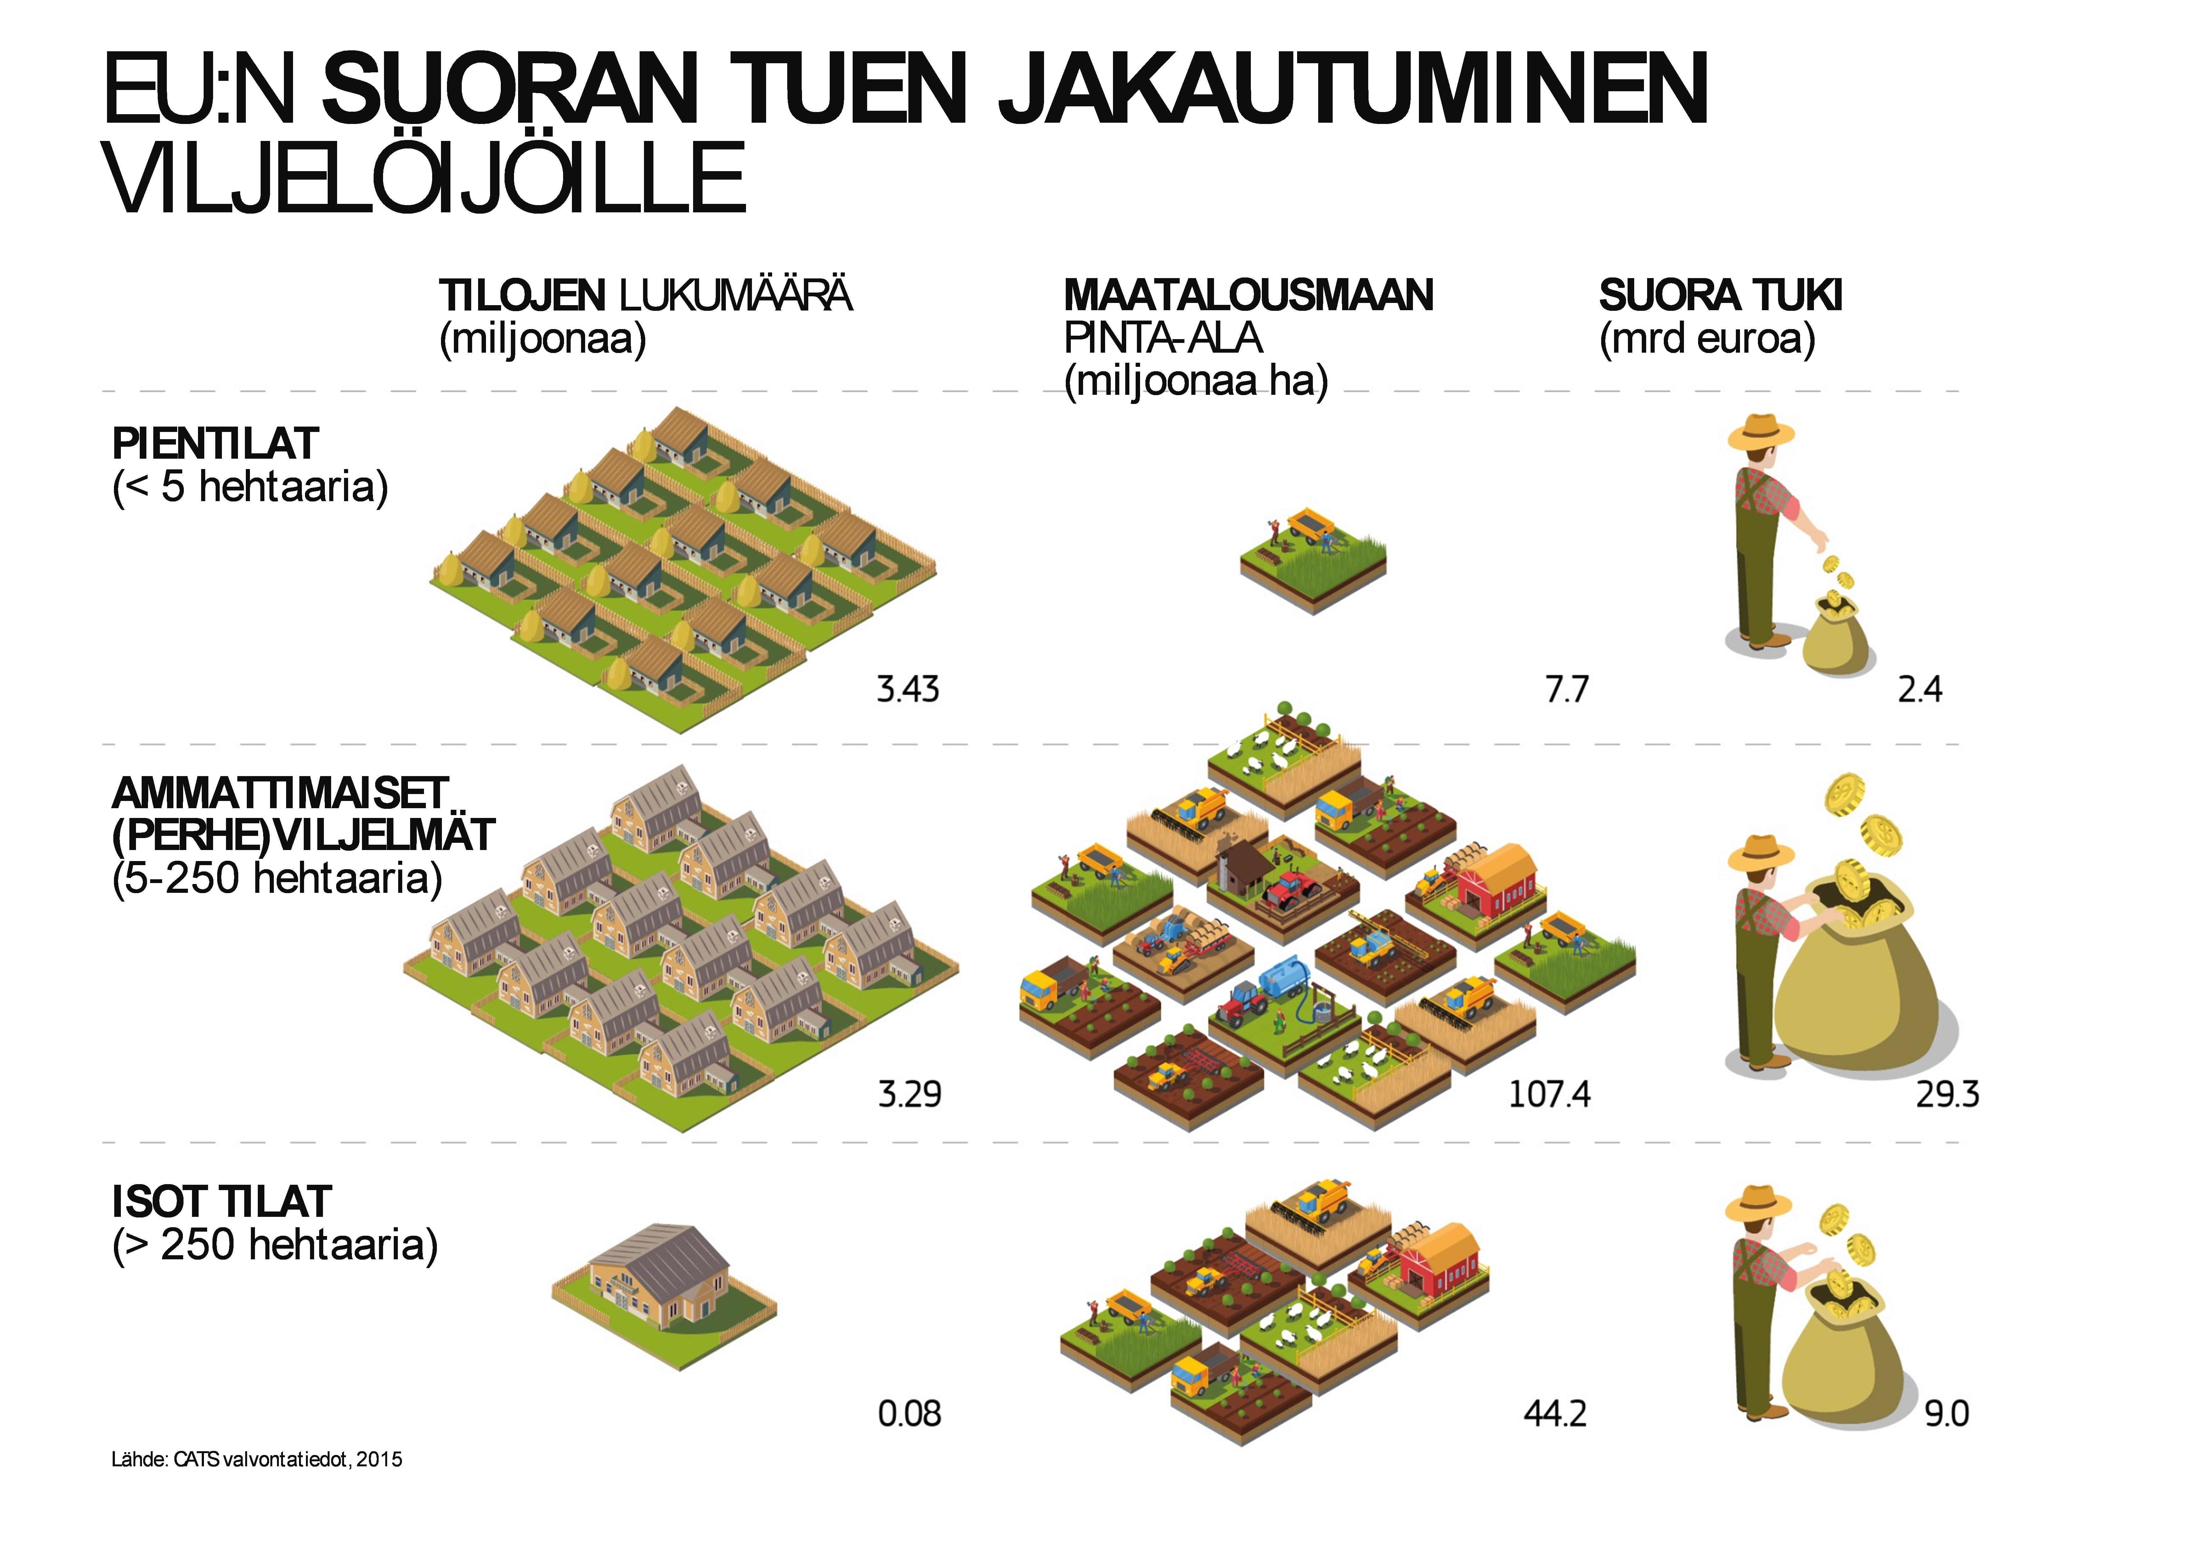

Kuva 7

Suorien tukien kohdentamiseksi tarkoituksenmukaisemmin siten, että voidaan turvata tulot kaikille EU:n alueella toimiville viljelijöille, edellä mainitun *pohdinta-asiakirjan* mukaisesti, olisi selvitettävä perusteellisemmin ainakin seuraavia mahdollisuuksia tukea viljelijöiden tuloja oikeudenmukaisesti ja paremmin kohdennetusti:

* suorien tukien pakollinen tukikatto, jossa otetaan huomioon työ, työpaikkoihin kohdistuvan negatiivisen vaikutuksen välttämiseksi;
* alenevien tukien käyttöönotto (mahdollisesti) keinona vähentää suuremmille tiloille maksettavaa tukea;
* uudelleenjakotuen painotus, jotta tukea voidaan ohjata kohdennetusti esimerkiksi pienille ja keskisuurille tiloille;
* tuen kohdentaminen todellisille viljelijöille eli niille, jotka harjoittavat aktiivisesti maanviljelyä toimeentulonsa ansaitakseen.

Samaan aikaan yhteisen maatalouspolitiikan on osaltaan myös noudatettava periaatteita ”tasa-arvosta kaikkien jäsenten, pienten ja suurten, idän ja lännen, pohjoisen ja etelän välillä”, joihin puheenjohtaja Jean-Claude Juncker viittasi unionin tilaa käsitelleessä puheessaan syyskuussa 2017. Tässä mielessä sillä olisi vähennettävä jäsenvaltioiden välisiä eroja YMP-tuen osalta. Vaikka onkin tunnustettava, että työn ja maan suhteelliset kustannukset vaihtelevat suuresti ja maatalouden potentiaali on erilainen eri puolilla EU:ta, kaikki EU:n viljelijät kohtaavat samanlaisia haasteita.

### Tehostetaan viljelijöiden palkitsemista markkinoilla

Yhteisellä maatalouspolitiikalla olisi autettava nykyistä suuremmalla panoksella viljelijöitä saamaan rahoitusta markkinoilta. On selvästi tarvetta lisätä **investointeja** tilojen rakenneuudistukseen, nykyaikaistamiseen, innovointiin, monipuolistamiseen sekä uusien teknologioiden ja digitaalisten mahdollisuuksien, kuten täsmäviljelyn, big datan ja puhtaan energian, omaksumiseen, jotta voidaan parantaa yksittäisten tilojen kestävyyttä, kilpailukykyä ja sietokykyä (esim. kyky kestää ilmastonmuutoksen kielteisiä vaikutuksia). Viljelijöiden asema elintarvikeketjussa on tärkeä tekijä, ja sitä käsitellään ehdotuksessa, joka on tarkoitus laatia EU:n elintarvikeketjun parantamiseksi[10]. Maatalouden tuottajaorganisaatioiden roolin ja tehokkaan toiminnan osalta tarvitaan lisäpohdintoja. Hyväksytyt tuottajaorganisaatiot voivat auttaa viljelijöitä parantamaan neuvotteluasemaansa arvoketjussa, tekemään yhteistyötä kustannusten vähentämiseksi ja parantamaan kilpailukykyään markkinoilla palkitsemisen suhteen. Koska tuottajaorganisaatiot ovat merkityksellisiä erityisesti pienviljelijöille, heidän on tärkeää järjestäytyä, jotta organisaatioiden tarjoamat mahdollisuudet koskisivat heitä. Kehittymässä olevat maaseudun kestävät arvoketjut biopohjaisen teollisuuden, bioenergian, kiertotalouden ja ekomatkailun kaltaisilla aloilla tarjoavat viljelijöille ja maaseudun yrityksille mahdollisuuksia monipuolistaa yritystoimintaa, suojautua riskeiltä ja hankkia lisätuloja. Tällaisen toiminnan tukemista olisi painotettava nykyistä enemmän.

Yhteisen maatalouspolitiikan mukaisen investointituen tuloksia olisi myös parannettava integroimalla mukaan yritysneuvontaa ja edistämällä yhteisiä investointeja ja mekanismeja tarkoituksenmukaisten synergioiden luomiseksi tutkimuksen ja innovoinnin kanssa. Maatalouden nykyinen investointivaje on hoidettava, esimerkiksi käyttämällä enemmän innovatiivisia rahoitusvälineitä, joissa otetaan huomioon maatalouden erityispiirteet, sekä EU:n eri välineisiin (ESIR-, ERI-rahastot) liittyviä integroidumpia hankkeita. Muu työ Euroopan investointipankin (EIP) kanssa saattaa avata uusia näköaloja.

### Riskien hallinta

Yhteisen maatalouspolitiikan suuremman markkinasuuntautuneisuuden yhteydessä markkinaolosuhteet ovat lisänneet riskiä hintojen epävakaudesta ja kasvavasta tuloihin kohdistuvasta paineesta. Riskejä aiheuttavat myös ilmastonmuutos, siihen liittyvien ääri-ilmiöiden esiintyminen aiempaa useammin ja ankarampina sekä useammin esiintyvät ihmisten ja eläinten terveyteen tai kasvien terveyteen liittyvät kriisit, joiden vaikutukset kohdistuvat EU:n karjaan ja maatalousomaisuuteen. Vaikka **viljelijät ovatkin yrittäjinä viime kädessä itse vastuussa** oman tilansa toimintastrategioiden laatimisesta, on tärkeää perustaa viljelysektorille vankka kehys, jossa se pystyy estämään tai hoitamaan riskit ja kriisit tehokkaasti ja parantamaan sietokykyään, ja samalla tarjota oikeat kannustimet yksityisiä toimenpiteitä varten.

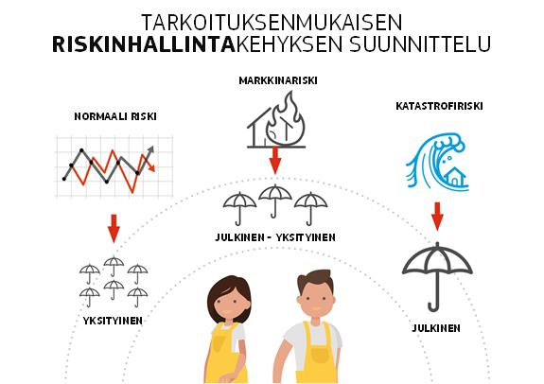

Kuva 8

**Yhteinen maatalouspolitiikka** käsittää jo nyt **joukon välineitä viljelijöiden auttamiseksi riskien torjunnassa ja hallinnassa**. Ne vaihtelevat suorista tuista ja markkinainterventioista kriisin jälkeisiin korvauksiin ja nykyisen toisen pilarin toimenpiteisiin, joista mainittakoon erityisesti tulonvakautusväline ja vakuutustuki. Esimerkiksi alakohtainen vakautusväline, jonka soveltamiskynnyksenä on 20 prosentin tulojen menetys, voi olla tehokas väline. On tärkeää miettiä, olisiko kyseisen välineen toimintamallia syytä muuttaa toimivuuden parantamiseksi. Lisäksi olisi selvitettävä, kuinka nykyisiä riskien hallinnan mahdollisuuksia voitaisiin hyödyntää paremmin, esimerkiksi käyttämällä maataloustulon menetysten laskennassa indeksejä, jolloin hallinnollinen työ ja kustannukset vähenisivät.

Viljelijäväestön kykyä ymmärtää ja ottaa huomioon riskien hallinnan välineitä yleisesti ja maatalousvakuutusta erityisesti voidaan parantaa. Tietoa kyseisten järjestelmien eduista on mahdollista lisätä maaseudun kehittämiskoulutuksella, tietämyksen siirtoa koskevilla aloitteilla ja integroimalla viljelijät mukaan maatalouden neuvontapalveluihin.

Piakkoin on tarkoitus perustaa EU:n tasolla riskien hallinnan foorumi, jolla viljelijät, viranomaiset ja muut toimijat voivat vaihtaa kokemuksia ja parhaita käytäntöjä nykyisten välineiden täytäntöönpanon tehostamiseksi ja tietojen hankkimiseksi politiikan tulevaa kehitystä varten.

Samaan aikaan kannattaa selvittää, kuinka voitaisiin kehittää edelleen riskien ehkäisyyn, hallintaan ja sietämiseen sovellettavaa **yhdennettyä ja johdonmukaista** lähestymistapaa, jossa yhdistyvät toisiaan täydentävästi tulojen vakautta ja ilmastoriskejä koskevat EU:n tason toimenpiteet sekä jäsenvaltioiden strategiat ja yksityisen sektorin välineet. Tässä suhteessa välttämätön edellytys on joustava toimintamalli, joka mahdollistaa viljelijöiden erityyppisiin alueellisiin ja alakohtaisiin tarpeisiin sovitetut ratkaisut ja tukee niiden markkinasuuntautuneisuutta.

**Uusia etenemisreittejä olisi kuitenkin etsittävä**. Yksityisen pääoman sisäänvirtausta tukevien rahoitusvälineiden avulla voidaan auttaa selviytymään tilapäisistä kassavirtavajeista. Muita nykyistä riskien hallinnan työkalupakkia täydentäviä toimenpiteitä, kuten keskinäisten rahastojen jälleenvakuutuksen tukea tai säästöjärjestelyjen kannustimia voidaan myös harkita.

Yhteisen maatalouspolitiikan työkalupakin ulkopuolella **tietyistä jäsenvaltiotason toimenpiteistä saattaa olla apua** edellyttäen, että ne ovat valtiontukisääntöjen mukaisia. Tämä koskee esimerkiksi veropolitiikan säännöksiä, jotka eivät nykyisellään kannusta viljelijöitä kerryttämään hyvinä vuosina säästöjä huonojen vuosien varalle.

## Vahvistetaan ympäristönhoitoa ja ilmastotoimia ja edistetään EU:n ympäristö- ja ilmastotavoitteiden saavuttamista

Ilmastonmuutos ja luonnonvarojen hupeneminen vaikuttavat jatkossakin maanviljelyyn ja luovat haasteita ruokaturvalle. **EU:n ilmasto- ja energiatavoitteet 2030 on asetettu kunnianhimoiselle tasolle.** Kuten kaikkien alojen, myös maatalouden olisi osallistuttava oikeudenmukaisella osuudella edellä mainittujen tavoitteiden toteuttamiseen siten kuin hahmotellaan taakanjakoa sekä maankäyttöä, maankäytön muutosta ja metsätaloutta (LULUCF) koskevissa komission ehdotuksissa. Samalla maatalous on yksi ilmastonmuutoksen suhteen kaikkein haavoittuvimmista aloista. Veden niukkuus, sadannan muutokset, maapallon lämpötilan nousu ja vaihtelut, ilmastoon liittyvien ääri-ilmiöiden voimakkuus ja toistumistiheys, (uusien) tuholaisten ja tautien ilmaantuminen ja pysyvyys sekä tulipalojen riski ovat jo nyt haasteita käytännön maa- ja metsätaloudelle. Viljelijät ja metsänhoitajat eivät kuitenkaan ole vain luonnonvarojen käyttäjiä, vaan he toimivat myös ekosysteemien, elinympäristöjen ja maisemien hoitajina. Aina yhteistä maatalouspolitiikkaa uusittaessa on **kiristettävä tavoitteita** ja **keskityttävä** yhä enemmän **tuloksiin resurssitehokkuuden, ympäristönhoidon ja ilmastonmuutoksen osalta.**

Tulevassa yhteisessä maatalouspolitiikassa olisi hyödynnettävä tutkimustuloksia parhaalla mahdollisella tavalla, varmistettava tiedon jakaminen ja soveltaminen ja tuettava uusien teknologioiden leviämistä, jotta maatalous edistäisi sekä unionia koskevia että yleismaailmallisia tavoitteita mahdollisimman suurella panoksella. Osa vastausta on ilmaston suhteen älykäs maanviljely, jota tuetaan koulutuksella, neuvonnalla ja innovoinnilla. Siihen tarvitaan kuitenkin maatalouspolitiikkaa, johon liittyy vankka sitoumus tuottaa maaperään, vesistöihin, luonnon monimuotoisuuteen, ilmanlaatuun, ilmastotoimiin ja maiseman virkistyskäyttöön liittyviä julkishyödykkeitä ja ekosysteemipalveluja. On myös tärkeää, että yhteisen maatalouspolitiikan osuus kyseisten tavoitteiden saavuttamisessa on strateginen ja mitattavissa.

Yhteisen maatalouspolitiikan nykyinen vihertävä rakenne, joka pääasiassa nojaa kolmeen toisiaan täydentävään politiikan välineeseen eli täydentäviin ehtoihin, suoraan viherryttämistukeen ja maatalouden vapaaehtoisiin ympäristö- ja ilmastotoimenpiteisiin, on tarkoitus korvata toimintamallilla, johon kaikki kyseiset toiminnot integroidaan kohdennetummaksi, kunnianhimoisemmaksi mutta silti joustavaksi kokonaisuudeksi. Uuden täytäntöönpanomallin ansiosta jäsenvaltiot voivat suunnitella ensimmäisen ja toisen pilarin pakollisista ja vapaaehtoisista toimenpiteistä kokonaisuuden, jolla ne täyttävät EU:n tasolla määritellyt ympäristö- ja ilmastotavoitteet. Jäsenvaltioiden on määriteltävä määrälliset tavoitteet, joilla varmistetaan, että EU:n tasolla määritellyt ympäristö- ja ilmastotavoitteet saavutetaan. Jäsenvaltioille jää joustovaraa laatia strategiset suunnitelmat, joissa ne voivat käsitellä paikallisen tason ilmasto- ja ympäristötarpeita. Olisi selvitettävä, kuinka EU:n tason velvoittava vaatimus ravinteiden hallintasuunnitelmasta ja täsmäviljelyn kannustimista osana yhteiseen maatalouspolitiikkaan liittyvää jäsenvaltion strategista suunnitelmaa voisi parantaa tuloksia. Komissio selvittää muun muassa sen, kuinka voidaan ottaa huomioon suurta ympäristöön liittyvää lisäarvoa EU:n tasolla luovat toimenpiteet, joita ovat esimerkiksi pysyvien laidunten säilyttäminen, maisemapiirteiden säilyttäminen ja luominen, luonnonhaitta-alueilla harjoitettu maatalous, luonnonmukainen viljely sekä maaperän terveyttä, luonnon monimuotoisuutta ja vesistöjen suojelua tukevat yksilölliset ja yhteiset ohjelmat.

Jatkossa viljelijälle myönnetään tulotukea sillä edellytyksellä, että hän soveltaa tiettyjä ympäristön ja ilmaston kannalta suotuisia käytäntöjä. Ne muodostavat perustason vielä kunnianhimoisemmille käytännöille, joiden soveltaminen on vapaaehtoista. Uuden ehdollisuuden perustana on yksinkertainen kokoelma ympäristöön ja ilmastoon liittyviä edellytyksiä, jotka on otettu käyttöön ympäristöä ja ilmastoa koskevien julkishyödykkeiden tarjoamiseksi. Jäsenvaltiot määrittelisivät kyseiset käytännöt tarkemmin ottaen huomioon omat erityistilanteensa, ilmastoriskinsä ja tarpeensa ja varmistaen samalla, että ne näillä käytännöillä edistävät asianmukaisesti EU:n tasolla sovittuja tavoitteita. Jäsenvaltioiden olisi varmistettava, että sovitut tavoitteet saavutetaan, ja seurattava tuloksia luotettavasti ja uskottavasti. Lisää ympäristö- ja ilmastohyötyjä voidaan saavuttaa vapaaehtoisilla perustason ohjelmilla ja kunnianhimoisemmilla maatalous-/ympäristö-/ilmasto-ohjelmilla, joita jäsenvaltiot ja alueet voivat kohdentaa oman harkintansa mukaan.

Edellä kuvattu menettelytapa on aiempaa yksinkertaisempi – suoriin tukiin sovelletaan vain yhdentasoisia vaatimuksia, on vain yhdet hallinnointi- ja valvontasäännöt ja jäsenvaltion ja viljelijän hallinnollinen rasite kevenee. Toissijaisuusperiaatteen painottaminen poistaa ’yksi sopii kaikille’ -mallin ja takaa, että toteutetuissa toimissa on selvä ympäristöulottuvuus. Jotta yhtenäisyys EU:n yleisten tavoitteiden kanssa säilyisi, komissio hyväksyy kaikki jäsenvaltioiden esittämät toimet ja tavoitteet yhteisen maatalouspolitiikan strategisen suunnitelman osana hyväksytyssä EU:n kehyksessä.

Uudella vihreällä rakenteella saavutettujen tulosten odotetaan kannustavan käyttämään lisää yhteistyöhön perustuvia ja yhteisiä tuloksiin suuntautuneita toimintamalleja, joissa on mukana viljelijöitä ja muita toimijoita. Näin tuotettaisiin ympäristöön ja ilmastoon liittyviä julkishyödykkeitä ja laadittaisiin ohjelmia, joissa yhdistetään tiedonlevitystä ja ympäristöinvestointeja.

## Lujitetaan maaseutualueiden sosioekonomista rakennetta

### Kasvu ja työllisyys maaseutualueilla

Monet maaseutualueet EU:ssa kärsivät rakenteellisista ongelmista, kuten houkuttelevien työmahdollisuuksien puutteesta, osaamisvajeesta, liityntäverkkoihin ja peruspalveluihin tehtyjen investointien vähyydestä ja nuorten muutosta muille alueille. Tasa-arvoisten kumppaneiden unionissa maaseudun kansalaisten ja yhteisöjen potentiaalia ja toiveita on käsiteltävä paremmin EU:n politiikoissa. Yhteisellä maatalouspolitiikalla, ja erityisesti maaseudun kehittämispolitiikalla, voidaan edistää ratkaisevalla tavalla maaseudun työllisyyttä ja kasvua ja säilyttää ympäristö laadukkaana maaseutualueilla.

Unionin ja jäsenvaltioiden yhteiset investoinnit infrastruktuurin sekä luonnon- ja inhimillisen pääoman kehittämiseen ovat ensiarvoisen tärkeitä kestävien ja laadukkaiden työpaikkojen tukemiseksi maaseutualueilla. Maaseutuyhteisöillä olisi oltava parempi pääsy julkisiin palveluihin, terveydenhoitoon, ammattikoulutukseen, ohjelmiin uusien taitojen kehittämiseksi etenkin digitaalialalla, laadukkaaseen koulutukseen ja liityntäverkkoihin.

Koska yhteinen maatalouspolitiikka on yksi useista EU:n politiikoista, jotka vaikuttavat maaseutualueiden vaurauteen, on syytä varmistaa, että se ja EU:n muut politiikat – kuten koheesiopolitiikka, jossa myös osoitetaan maaseutualueelle EU:n rahoitusta merkittävässä määrin, Verkkojen Eurooppa -väline sekä kansalliset varat ja strategiat täydentävät toisiaan. Parempi koordinointi näiden politiikkojen välillä johtaisi yksikertaisempiin täytäntöönpanomekanismeihin ja vähentäisi hallinnollista työtä sekä viranomaisilta että kansalaisilta.

**Maaseudun uudet arvoketjut, kuten puhdas energia, nouseva biotalous, kiertotalous ja ekomatkailu voivat tarjota hyvää kasvu- ja työllistämispotentiaalia maaseutualueille**. Maa- ja metsätalouden sivutuotteille voidaan löytää uutta arvoa bioenergian ja biopohjaisen teollisuuden raaka-aineena, kun taas karjanlanta voidaan muuttaa biokaasuksi ja lannoitteeksi, jolloin se tukee sekä energiasiirtymää että laajempaa ravinteiden kierrätystä. Näin voidaan myös korvata saastuttavampia ja uusiutumattomia resursseja ja materiaaleja sekä vähentää ruokahävikkiä ja jätettä. Kestävä maatalous ja kestävä metsätalous ovat kumpikin aloja, joilla tätä mahdollisuutta voidaan kehittää.

**Biotalouden kasvusta kestävässä yritystoimintamallissa olisi sen vuoksi tultava yksi yhteisen maatalouspolitiikan strategisen suunnitelman painopisteistä**, ja sen olisi tuettava EU:n kiertotalousstrategiaa ja autettava kehittämään uusia liiketoimintamalleja viljelijöitä ja metsänhoitajia hyödyttävällä tavalla samalla, kun luodaan uusia työpaikkoja. Tämä myös vahvistaisi yhteisen maatalouspolitiikan mahdollisuuksia tukea energiaunionia ja EU:n teollisuuspolitiikkaa puhdasta ja tehokasta energiantuotantoa edistämällä, kuten saattamalla käyttöön kestävää biomassaa, EU:n kiertotalousstrategian perusperiaatteiden mukaisesti. ESIR-rahaston ja muiden rahoitusvälineiden olisi hyödynnettävä vipuvaikutuksella maaseudun kehittämisohjelmista saatava lisätuki ja tarjottava edullisia pitkäaikaisia lainoja yrittäjille, jotka ovat halukkaita investoimaan maaseutualueille.

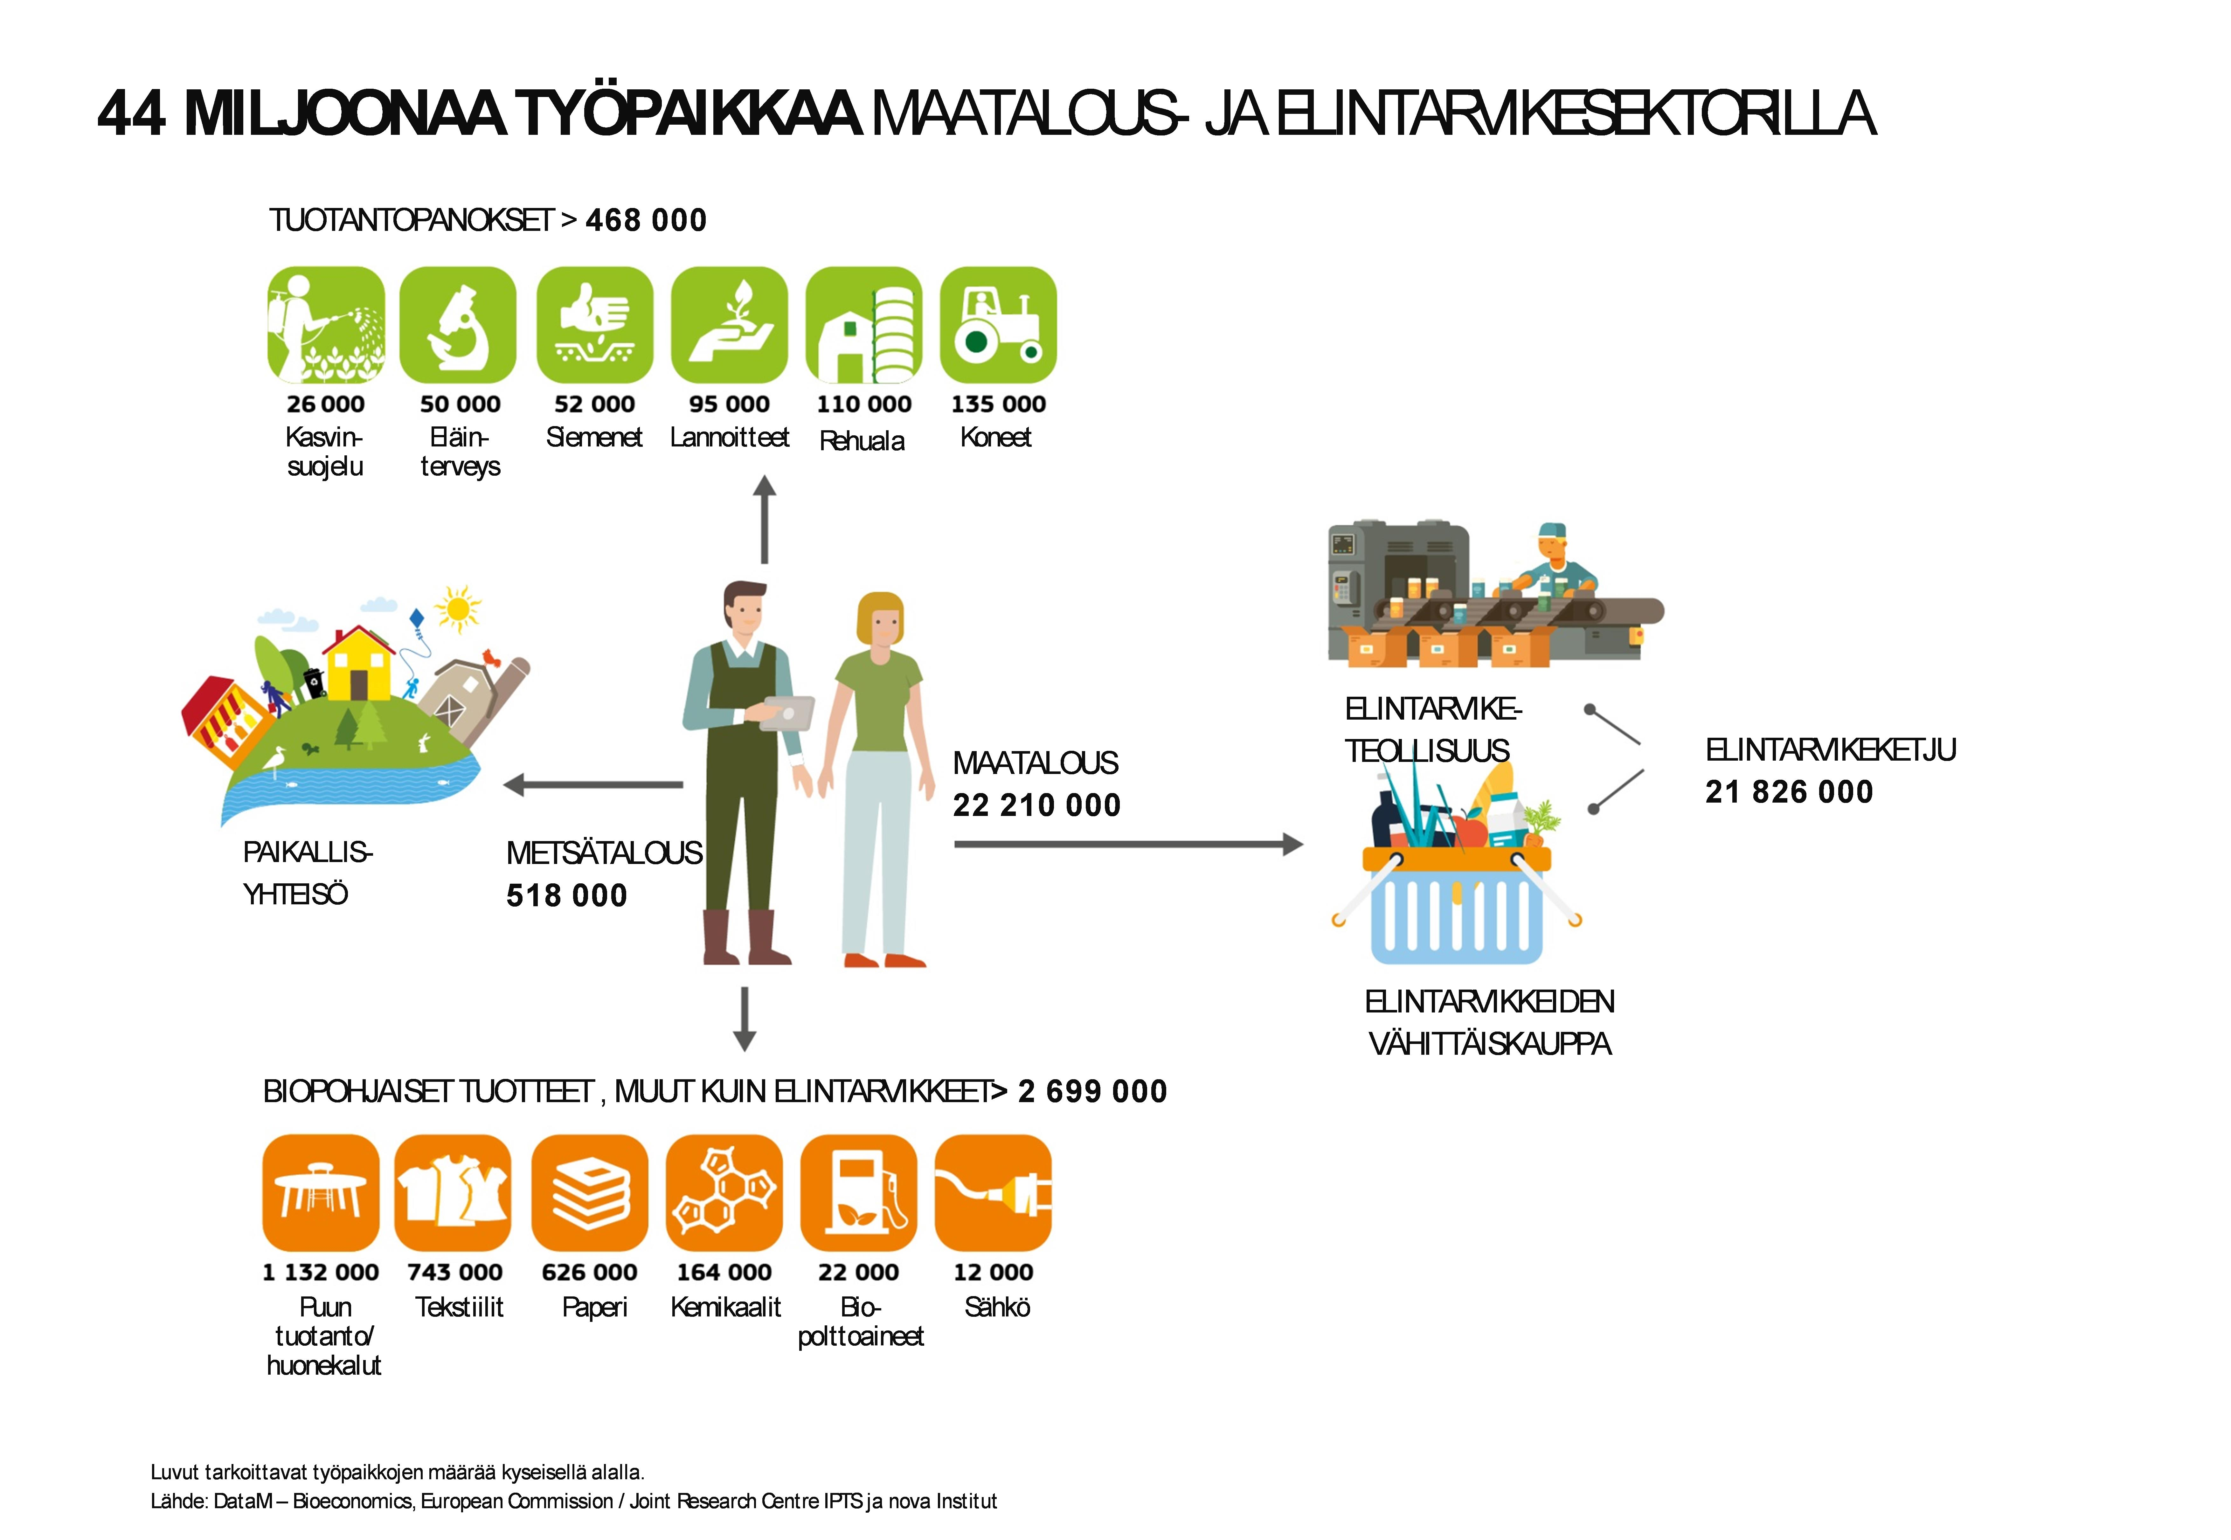

Kuva 9

Yksi tämän tulevan eri politiikan aloja koskevan yhteistyön painopisteistä on ns. älykkäiden kylien perustaminen eri puolille unionia. Tämä uusi konsepti, jota parhaillaan kehitetään useilla aloitteilla ja pilottihankkeilla, auttaa paikallisyhteisöjä käsittelemään riittämättömien laajakaistayhteyksien, työllisyysmahdollisuuksien ja palvelutarjonnan kaltaisia kysymyksiä selkeällä ja ymmärrettävällä tavalla. Komissio on sitoutunut lisäämään tukea maaseutuyhteisöille ja paikallisviranomaisille, jotka haluavat kehittää älykkäitä kyliä valmiuksien kehittämisen, investointien, innovointituen ja verkostoitumisen kautta ja käyttämällä taitojen, palvelujen ja infrastruktuurin parantamiseen innovatiivisia rahoitusvälineitä.

Unionin ja jäsenvaltioiden jatkuvaa yhteistä investoimista inhimillisen pääoman kehittämiseen tarvitaan, jotta voidaan tukea kestäviä ja laadukkaita työpaikkoja ja auttaa näillä alueilla eläviä ihmisiä hyödyntämään oma ja oman yhteisön potentiaali järjestämällä heille mahdollisuus hankkia uusia taitoja ja saada helpommin laadukkaita keskeisiä palveluja, kuten koulutuspalveluja.

**Alhaalta ylös suuntautuva, paikallisesti johdettu lähestymistapa LEADER** on osoittautunut tehokkaaksi keinoksi lisätä paikallista valmiuksien kehittämistä ja edistää sosiaalista osallisuutta, köyhyyden vähentämistä ja työpaikkojen luomista paikallisen talouden puitteissa. Synergiaa ja koordinointia kunnan viranomaisiin ja paikallisiin virastoihin päin on vielä parannettava, jotta maaseudun mahdollisuudet saataisiin hyödynnettyä täysimääräisesti.

Yhteinen maatalouspolitiikka on maaseudun kehittämispolitiikkansa kautta maaseutuasioiden suvereeni asiantuntija unionissa. Vaikka kaikilla makrotaloutta ja eri aloja koskevilla politiikoilla on mahdollista vaikutusta maaseutuyhteisöihin ja monilla EU:n rahastoilla kapasiteettia edistää maaseudun vaurastumista, tätä kapasiteettia maaseudun elvyttämiseksi ei kuitenkaan aina hyödynnetä maksimaalisesti. Sen vuoksi komissio on sitoutunut edistämään maaseutuvaikutusten arvioinnin mekanismia, jolla asianomaisia politiikkoja tarkastellaan järjestelmällisesti ”maaseutulinssien” läpi arvioiden maaseutuyhteisöihin kohdistuvia mahdollisia vaikutuksia.

### Uusien viljelijöiden kiinnostuksen herättäminen

Kukoistavan maatalousalan kehittymiseksi tarvitaan todellinen sukupolvenvaihdos, sillä Euroopan ikääntyvä maatalousyhteisö tarvitsee uutta verta muuttamaan alan dynaamisemmaksi ja avoimeksi käynnissä oleville teknologisille muutoksille. Nuorilla viljelijöillä ja muilla uusilla tulijoilla on kuitenkin maataloustuotannon käynnistämisessä huomattavia vaikeuksia, jotka voivat olla taloudellisia, kuten maan korkea hinta, tai yhteiskunnallisia, kuten käsitys maanviljelystä epäkiinnostavana tai vanhanaikaisena ammattina, johon joskus vielä yhdistetään heikko sosiaaliturva.

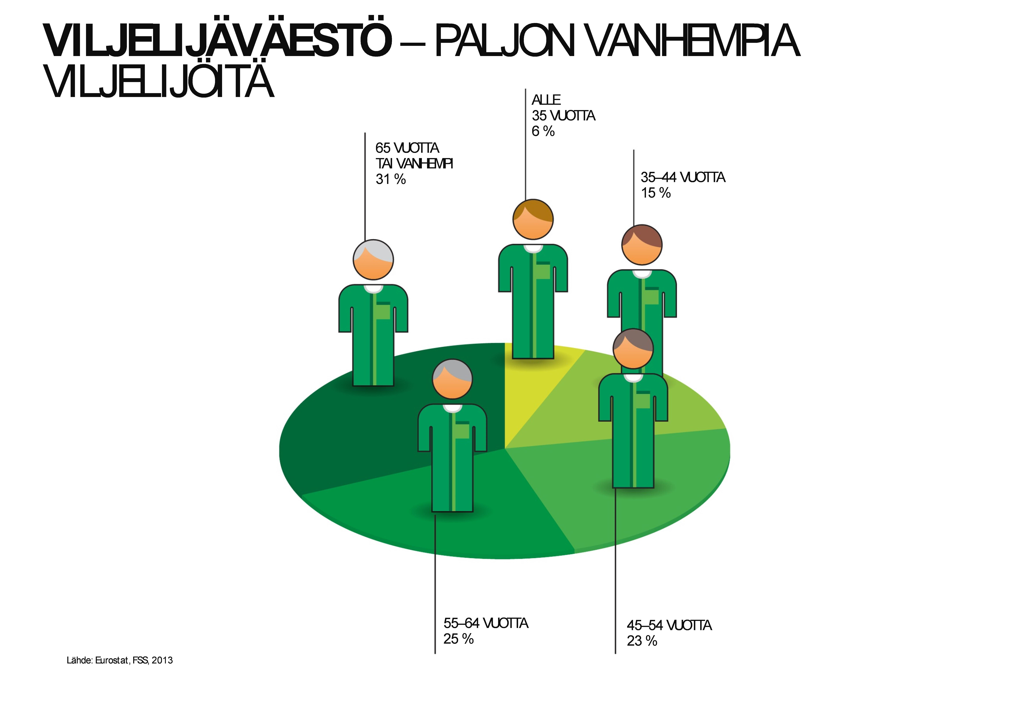Kuva **10**

**Sukupolvenvaihdoksesta olisi tultava yksi uuden politiikkakehyksen painopisteistä**, mutta on tunnustettava, että jäsenvaltioilla on parhaat edellytykset säätää sukupolvenvaihdoksesta maankäyttöä koskeviin lakeihin, verotukseen, perintöoikeuteen tai aluesuunnitteluun liittyvää toimivaltaansa käyttämällä[11]. Kun tämä otetaan huomioon, on tarpeen **parantaa unionin ja jäsenvaltioiden toimien yhtenäisyyttä**. Yhteisessä maatalouspolitiikassa olisi jätettävä jäsenvaltioille joustovaraa laatia tarpeiden mukaisia ohjelmia, joissa otetaan huomioon **kyseisen maan nuorten viljelijöiden erityistarpeet**. Uusi täytäntöönpanojärjestelmä helpottaa jäsenvaltioiden toimintaa nuorten viljelijöiden auttamiseksi. Yhteisen maatalouspolitiikan strategisiin suunnitelmiin voi sisältyä tukea taitojen, tietojen, innovoinnin ja yritysten kehittämiseen sekä investointitukea. Tuottajaorganisaatioilla voi olla tässä merkittävä rooli. Olisi tarjottava maaseudulla eläville nuorille lisää oppimistilaisuuksia ulkomailla ja tätä varten tuettava nuorille viljelijöille tarkoitettuja Erasmus-vaihdon mahdollisuuksia.

Ryhtyminen maatalousyrittäjäksi merkitsee suurta riskiä, johon liittyvät suuret pääomainvestoinnit ja epävarmat tulot. Yhteisen maatalouspolitiikan olisi lievennettävä tätä riskiä ensimmäisinä vuosina maatalouden tuotantotoiminnan aloittamisen jälkeen ja otettava tätä varten käyttöön **toiminnan ensimmäiseen käynnistämiseen myönnettävää tukea koskeva EU:n laajuinen järjestelmä**, jossa myönnettäisiin tarvittavaa tukea hyvin yksinkertaisella ja kohdennetulla tavalla. Tämä voitaisiin toteuttaa maksamalla uusille ammatinharjoittajille yksinkertaistettua lisätukea (jonka jäsenvaltiot sovittavat erityisten tarpeiden mukaan) ja lisäämällä tai laajentamalla nykyisiä kiinteämääräisiä tukia.

**Rahoitusvälineiden** käyttöä maatilainvestointien ja käyttöpääoman tukemiseen olisi helpotettava, ja sitä olisi mukautettava uusien viljelijöiden investointitarpeisiin ja korkeaan riskiprofiiliin paremmin sopivaksi. Uuden sukupolven viljelijöiden tukeen voitaisiin yhdistää tarkoituksenmukaiset kannustimet **helpottamaan vanhemman sukupolven väistymistä** ja lisäämään maaomaisuuden liikkuvuutta. On myös enenevässä määrin tarvetta tukea **tietämyksen siirtoa sukupolvelta toiselle** (kumppanuuksien ja muiden liiketoimintamallien kautta) ja **helpottaa toiminnan jatkuvuuden suunnittelua** (esim. neuvontapalveluilla, mentoroinnilla ja laatimalla tilan jatkosuunnitelmia).

## Vastataan kestävässä maataloustuotannossa kansalaisia askarruttaviin kysymyksiin – terveys, ravitsemus, elintarvikejäte, eläinten hyvinvointi

Yhteinen maatalouspolitiikka on yksi EU:n politiikoista, joilla vastataan ruokaan liittyviin yhteiskunnan odotuksiin, erityisesti elintarvikkeiden turvallisuuden, elintarvikkeiden laadun sekä ympäristöä ja eläinten hyvinvointia koskevia normien osalta. Viljelijät ovat ruoantuotantojärjestelmien todellisia portinvartijoita, ja sen vuoksi heidän panoksensa kestävään elintarvikeketjuun on keskeinen.

Kansalaiset antavat myös yhä suuremman arvon sille, että saatavilla on suuri valikoima elintarvikkeita, joihin liittyy **yhteiskunnan kannalta laajempiakin etuja**. Esimerkkejä niistä ovat luonnonmukaisesti tuotetut elintarvikkeet, maantieteellisen merkinnän saaneet tuotteet, paikalliset erikoisuudet ja innovatiiviset elintarvikkeet. Yhteisellä maatalouspolitiikalla olisi synergiassa EU:n muiden politiikkojen kanssa otettava edelleen nämä toiveet huomioon, esimerkiksi nykyaikaistamalla luonnonmukaisen tuotannon sääntöjä, lisäämällä edelleen maantieteellisten merkintöjen houkuttelevuutta viljelijöille ja kuluttajille ja tukemalla torjunta-aineiden kestävästä käytöstä annetun direktiivin[12] tavoitteita. Yhteisen maatalouspolitiikan puitteissa olisi voitava paremmin käsitellä kriittisiä terveyskysymyksiä, kuten antibioottien epätarkoituksenmukaisesta käytöstä johtuvaa mikrobilääkeresistenssiä. Yhteisellä maatalouspolitiikalla olisi myös edistettävä uusien teknologioiden käyttöä, tutkimusta ja innovointia kansanterveyteen kohdistuvien riskien vähentämiseksi ”**yhteinen terveys**” -konseptia[13] vastaavan, **ihmisten ja eläinten terveyttä** koskevan kunnianhimoisen ja kokonaisvaltaisen strategian mukaisesti.

Vastaavasti yhteisellä maatalouspolitiikalla olisi autettava viljelijöitä tehostamaan **eläinten hyvinvointia** koskevien EU:n sääntöjen soveltamista ja nostamaan tasoa sellaisten vapaaehtoisten aloitteiden kautta, joiden tavoitteena on lisätä eläinten hyvinvoinnin markkina-arvoa sekä EU:ssa että sen ulkopuolella.

Yhteisellä maatalouspolitiikalla olisi edelleen tuettava maaseudun kehittämistoimenpiteiden kautta tuotantoa, johon liittyy erityisiä ja arvokkaita piirteitä, ja edistettävä tällaisen tuotannon tunnustamista kansainvälisellä tasolla. Maatalouspolitiikalla olisi myös edistettävä **terveellisempää ravitsemusta, mikä auttaa vähentämään lihavuuden ja aliravitsemuksen** ongelmia, huolehtimalla siitä, että ravitsemuksellisesti arvokkaita tuotteita, kuten hedelmiä ja vihanneksia, on EU:n kansalaisille helposti saatavilla. Hyvänä esimerkkinä ovat koulujakeluohjelmat, joissa tuetaan hedelmien, vihannesten ja maitotuotteiden maksutonta jakelua kouluissa ja edistetään terveellisiin ruokailutottumuksiin liittyvää toimintaa oppitunneilla. Terveellisiä ravintotottumuksia edistävien kampanjoiden sekä hedelmien ja vihannesten kulutuksen lisäämisen olisi oltava ykkösasioita yhteisen maatalouspolitiikan menekinedistämistoimissa.

Kuluttajien elintarvikevalinnat riippuvat monista tekijöistä, jotka eivät kuulu lainkaan yhteisen maatalouspolitiikan alaan. Niinpä politiikan tärkeimpänä tehtävänä on **auttaa viljelijöitä ennakoimaan** ravintotottumusten **kehitystä ja mukauttamaan tuotantoaan** markkinasignaalien ja kuluttajien vaatimusten mukaisesti. Vahvistamalla maatalouden osaamiskolmiota ja solmimalla parempia yhteyksiä soveltuviin tahoihin, kuten Euroopan innovaatio- ja teknologiainstituutin elintarvikekumppanuuteen sekä EU:n Food 2030 -tutkimusstrategiaan, yhteisellä maatalouspolitiikalla voidaan parhaiten edistää elintarvikejärjestelmää, jossa tulevaisuuden vaatimuksiin on varauduttu.

Yhteisellä maatalouspolitiikalla voidaan myös auttaa vähentämään elintarvikejätettä ja ruokahävikkiä kannustamalla soveltamaan parempia tuotanto- ja jalostuskäytäntöjä (esim. edistämällä pilaantuvien tuotteiden säilyvyysaikaa pidentäviä uusia teknologioita tai parantamalla tarjonnan ja kysynnän vastaavuutta läpinäkyvyyttä lisäämällä) ja tukemalla aloitteita, joilla muutetaan perinteisiä tuota-käytä-heitä pois -kulutusmalleja kierto- ja biotalouteen sopiviksi.

# Yhteisen maatalouspolitiikan maailmanlaajuinen ulottuvuus

Yhteinen maatalouspolitiikka on Euroopan unionia koskevaa politiikkaa, mutta sillä on selvästi myös **vaikutuksia ja yhteyksiä maailmanlaajuisella tasolla**.Ne on otettava tarkoin huomioon, kun päätetään politiikan tulevaisuudesta. Yhteisen maatalouspolitiikan ja kestävän kehityksen tavoitteiden väliset kytkökset esitetään kuvassa 3. EU on sitoutunut tukemaan **ulkoisten politiikkojen ja välineiden** kautta kumppanimaita saavuttamaan samat tavoitteet. Sen vuoksi se pyrkii toteuttamaan politiikoissaan johdonmukaisia toimia, jotka ovat Agenda 2030 -toimintaohjelman mukaisia ja noudattavat sen sitoumusta edistää kestävän kehityksen osalta johdonmukaista politiikkaa[14]. Tämä edellyttää sitä, että kehitysyhteistyön tavoitteet otetaan huomioon niissä politiikoissa, jotka todennäköisesti vaikuttavat kehitysmaihin.

Tältä osin yhteinen maatalouspolitiikka on nyt ja myös tulevaisuudessa yhdenmukaista EU:n kehitysyhteistyöpolitiikan[15] kanssa, jossa tunnistetaan kestävän maatalouden tärkeä rooli kehitysmaiden köyhyyden vähentämisessä ja kestävässä kehityksessä ja tuetaan maataloustuotteiden markkinoiden kehittämistä ja osallistavia arvoketjuja, jotka hyödyttävät köyhiä ja kannustavat elintarviketeollisuutta luomaan uusia työpaikkoja.

## Kauppa

EU:n maatalouden ja elintarviketeollisuuden ponnistelujen ansiosta EU on unionin kauppasopimusten ja yhteisen maatalouspolitiikan (ml. menekinedistämistoimenpiteet) tuella maailman suurin maataloustuotteiden ja elintarvikkeiden viejä. Kaupan suurempi vapautuminen sekä yhä suurempi osallisuus maailmanlaajuisissa arvoketjuissa mahdollistavat sen, että EU:n maatalous- ja elintarvikesektori voi kehittää vientiä edelleen, vastata keskiluokan kasvaviin vaatimuksiin maailmanlaajuisesti ja reagoida ravintotottumusten muutoksiin. Kansalaisten kannalta kansainvälisen kaupan kasvu parantaa elintarvikkeiden saatavuutta, valikoimaa ja hintatasoa.

Pitämällä EU:n maatalous- ja elintarvikesektorin markkinasuuntautuneena ja yhteisen maatalouspolitiikan toimenpiteet yhdenmukaisina kansainvälisen kauppaoikeuden kanssa EU voi säilyttää johtoasemansa kansainvälisissä elimissä, kuten Maailman kauppajärjestössä (WTO), edistäen avointa kauppaa ja kannattaen tiukkoja vaatimuksia kauppaa vääristävien tukimuotojen osalta.

Samaan aikaan ei voida jättää huomiotta sitä, että **tietyt maatalouden sektorit eivät kestä kaupan täydellistä vapauttamista ja rajoittamatonta kilpailua tuonnin kanssa**. Sen vuoksi kyseisten tuotteiden arkuus on jatkossakin tunnustettava ja otettava huomioon kauppaneuvotteluissa. On myös selvitettävä, kuinka voidaan oikaista etujen ja haittojen maantieteellinen epätasapaino, joka EU:n kauppasopimusten seurauksena vaikuttaa EU:n maatalousalaan.

Nykyään EU:lla on kolmansien maiden asettamia vientirajoituksia monille merkittäville maataloustuotteiden ja elintarvikkeiden markkinoille terveyteen ja kasvinsuojeluun liittyvien perusteettomien kaupan esteiden vuoksi. EU tavoittelee edelleen oikeudenmukaisia ja tasapainoisia suhteita kauppakumppaneidensa kanssa ja pyrkii tapauksen mukaan edistämään mallia, jossa EU:ta pidetään terveyden ja kasvinsuojelun osalta yhtenä toimijana. EU:n korkeista vaatimuksista ei kuitenkaan tingitä missään tapauksessa. EU:n olisi lisäksi pyrittävä lisäämään erilaisten kehitysyhteistyön ja teknisen avun välineidensä kautta yhteistyötä EU:n kumppanimaiden ja -alueiden kanssa, erityisesti silloin kun ilmenee uusia ja kehittyviä eläinterveyteen tai kasvinsuojeluun kohdistuvia uhkia.

## Muuttoliike

Tuleva yhteinen maatalouspolitiikka on aiempaa suuremmassa roolissa pantaessa täytäntöön muuttoliikkeen perimmäisiin syihin liittyviä Valettan huippukokouksen[16] tuloksia.

Yhteisen maatalouspolitiikan nojalla tuetuissa hankkeissa kertynyttä tietoa ja osaamista olisi hyödynnettävä, kun kehitellään työtilaisuuksia ja tuloa tuottavia toimintamuotoja muuttajien alkuperä- ja kauttakulkualueilla. Tämä voidaan toteuttaa esimerkiksi nuorten viljelijöiden koulutusta koskevina EU:n ulkoisen investointiohjelman pilottihankkeina – joihin osallistuu myös eurooppalaisia viljelijäorganisaatioita. Lisäksi olisi selvitettävä mahdollisuuksia EU:n ja Afrikan unionin vaihto-ohjelmiin. Maataloustutkimukseen ja -innovointiin liittyvää yhteistyötä on syvennettävä. Komissio on myös sitoutunut edistämään strategista poliittista yhteistyötä ja vuoropuhelua Afrikan unionin kanssa maatalouteen ja maaseudun kehittämiseen liittyvissä kysymyksissä auttaakseen aluetta kehittämään maa- ja elintarviketalouttaan.

EU:n alueella maatalous tarjoaa työtä kausityöntekijöille.

Yhteinen maatalouspolitiikka voi myös maaseudun kehittämistä koskevan pilarin kautta auttaa laillisia maahanmuuttajia asettumaan maahan ja kotoutumaan maaseutuyhteisöihin. Kokemus on osoittanut, että yhteisölähtöinen paikallinen kehittäminen / LEADER soveltuu tähän erityisen hyvin.

1. Käsittää lähinnä maaseutu- ja välialueet (OECD:n määritelmä).
2. Ks. <https://ec.europa.eu/agriculture/trade-analysis/statistics_en>
3. Ecorys et al. (2016) *Mapping and analysis of the implementation of the CAP*, s. 76-94.
4. Ks. *Evaluation study of the implementation of the European Innovation Partnership (EIP)*, marraskuu 2016: <https://ec.europa.eu/agriculture/external-studies/2016-eip_en>
5. Ks. <https://ec.europa.eu/agriculture/consultations/cap-modernising/2017_fi>
6. Komission yksiköiden valmisteluasiakirja *Review of greening after one year* <https://ec.europa.eu/agriculture/sites/agriculture/files/direct-support/pdf/2016-staff-working-document-greening_en.pdf>; myös komission kertomus Euroopan parlamentille ja neuvostolle viherryttämistukijärjestelmän mukaisen ekologista alaa koskevan velvoitteen täytäntöönpanosta (COM(2017) 0152 final, 29.3.2017).
7. Ks. ***Ecampa2 study (2016)*** ja tuorein ajantasainen arvio kasvihuonekaasupäästöjen hillitsemisen vaihtoehdoista EU:n maatalouden kannalta: <http://publications.jrc.ec.europa.eu/repository/bitstream/JRC101396/jrc101396_ecampa2_final_report.pdf>
8. REFIT-foorumin lausunnot täydentävistä ehdoista, viherryttämisestä, ensimmäisen ja toisen pilarin päällekkäisyyksistä, valvonnasta ja tarkastuksesta sekä tilatukien uudistusta koskevasta EU:n lainsäädännöstä (*Cross Compliance*, *Greening*, *Overlaps between pillar I and II*, *Control and Audit*, *Rural Development support* ja *EU legislation on the Farm subsidies reform*. Saatavilla osoitteessa: <https://ec.europa.eu/info/law/law-making-process/overview-law-making-process/evaluating-and-improving-existing-laws/reducing-burdens-and-simplifying-law/refit-platform/refit-platform-recommendations_en>
9. Esim. Natura 2000 -alueiden hoitosuunnitelmat ja toimintajärjestystä koskevat puitteet, vesienhoitosuunnitelma, ilmanlaatua ja ilman pilaantumista koskevat ohjelmat, luonnon monimuotoisuutta koskevat strategiat.
10. Komission työohjelma 2018. Yhtenäisempi, vahvempi ja demokraattisempi unioni (COM(2017) 650 final, 24.10.2017).
11. Tältä osin komissio on hiljattain julkaissut ohjeet maatalousmaan suojelua varten (tulkitseva tiedonanto maatalousmaan hankinnasta ja Euroopan unionin oikeudesta, EUVL C 350, s. 5, 18.10.2017)
12. **Euroopan parlamentin ja neuvoston direktiivi 2009/128/EY, annettu 21 päivänä lokakuuta 2009, yhteisön politiikan puitteista torjunta-aineiden kestävän käytön aikaansaamiseksi.**
13. Ks. myös <https://ec.europa.eu/health/amr/sites/amr/files/amr_action_plan_2017_en.pdf>
14. Ks. Euroopan unionin toiminnasta tehdyn sopimuksen 208 artikla.
15. Uusi kehityspolitiikkaa koskeva eurooppalainen konsensus allekirjoitettiin 7. kesäkuuta 2017, ja se on saatavilla osoitteessa <https://ec.europa.eu/europeaid/sites/devco/files/european-consensus-on-development-final-20170626_en.pdf>
16. See [http://www.consilium.europa.eu/fi/meetings/international-summit/2015/11/11-12/#](http://www.consilium.europa.eu/fi/meetings/international-summit/2015/11/11-12/)